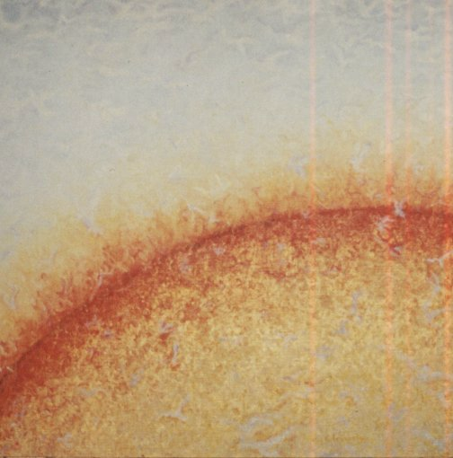Een holistische benadering voor de
psychosociale praktijk

eite kolthoff
mei 2004

Inhoudsopgave

Inleiding pagina 3

Hoofdstuk 1: Gradatim en Holisme pagina 5

Hoofdstuk 2: De mogelijkheden van de kinesiologie in de pagina 11
psychosociale praktijk : het bio-energetisch testen

Hoofdstuk 3: Bewustzijn, traditioneel gezien het gebied van de
psychosociale hulpverlening pagina 19

Hoofdstuk 4: Stofwisseling: de orthomoleculaire invalshoek pagina 23

Hoofdstuk 5: Bio-energie pagina 29

Hoofdstuk 6: Constitutie pagina 33

Hoofdstuk 7: Het fysieke lichaam pagina 36

Nawoord : pagina 39

Boekenlijst: pagina 40

Inleiding

Ik realiseer me, dat ik een bijzonder bevoorrecht mens ben geweest de laatste drie jaar gezien het feit, dat ik door omstandigheden drie volledige beroepsopleidingen heb kunnen volgen naast een aantal wat kortere cursussen. Deze drie opleidingen waren:
- psychosociaal werk bij de Academie Gradatim te Westerbork
- Neuro-emotionele integratie (NEI©) bij de Academie Vitaliteitskunde te Nijmegen.
- Integra ©(natuurgeneeswijze) bij de Academie Vitaliteitskunde Nederland te Amsterdam

Momenteel volg ik de opleiding tot klinisch homeopaat.
Deze opleidingen blijken elkaar in de praktijk uitstekend aan te vullen.
In de opleiding tot psychosociaal therapeut lag het accent op een psychologische invalshoek, dat wil zeggen, dat het bewustzijn en bewustzijnsveranderingen van de mens centraal stonden. Allerlei boeiende onderwerpen uit de reguliere psychotherapie hebben in de drie opleidingsjaren de revue gepasseerd.
De NEI bleek een zeer eclectisch opgebouwde opleiding te zijn met onderwerpen uit de kinesiologie, de psychologie, de oude Chinese meridiaankunde en NLP, terwijl de Integra kennis combineerde uit de natuurgeneeswijze zoals homeopathie en bloesemtherapie met kinesiologische en acupressuurtechnieken
Ik heb het erg naar mijn zin gehad in alledrie de opleidingen. Ik heb de opleiding tot psychosociaal werker als bijzonder prettig ervaren. Adequaat lesmateriaal en gemotiveerde docenten die hun sporen in de praktijk verdiend hebben.
Niets mis mee, dus.

Deze scriptie gaat over een holistische invulling van de psychosociale praktijk en is grotendeels gebaseerd op mijn eigen ervaringen. Misschien dat deze scriptie zich laat lezen als een aanval op de huidige opzet van de opleiding psychosociaal werk, maar dat is niet mijn bedoeling. Ik kan de opleiding zoals ze nu is, iedereen aanraden! (En heb dat ook menigmaal gedaan)
In deze scriptie wil ik vooral laten zien, dat een holistische aanpak in een opleiding als Gradatim zeer goed mogelijk is.
Juist de combinatie van deze opleidingen heeft mij de beperktheid van elk van de opleidingen afzonderlijk laten ervaren (hoe boeiend ze ook waren). Ik ging steeds meer de samenhangen zien tussen het denken, voelen en lichamelijk functioneren.

Ik zal een voorbeeldje geven.

Mijn dochter van 22 jaar voelde zich niet lang geleden depressief en overspannen. Ze kon bijna niets meer onthouden en haar werk (verpleging) werd haar te zwaar. Ze vroeg zich af, of ze misschien psychotherapie moest aanvragen. Stel, dat je haar als psycholoog of psychosociaal therapeut in behandeling zou nemen. Wat had je dan gedaan? Er was m.i. dan een gerede kans geweest, dat er met haar van alles omgespit zou gaan worden. Bijvoorbeeld haar jeugd, haar relatie en het vroegtijdig overlijden van haar moeder. Misschien had het haar geholpen, maar er zou wel veel tijd overheen zijn gegaan.
Ik koos voor een andere weg en raadde haar aan een vitamine B complex te gaan gebruiken van de Ierse firma Karemor. Ik wist, als Integra-therapeut, dat vitamine B tekorten (M.n. de B12) tot dezelfde symptomen kunnen leiden als de bovengenoemde (en dat dit specifieke product van deze Ierse firma van een uitstekende kwaliteit was).
Een week later was het grootste leed geleden. Ze voelde zich weer opgewekt en kon er “tegenaan”.

Fysieke en psychische klachten kunnen op velerlei manieren met elkaar verstrengeld zijn en zolang je als hulpverlener niet verder kunt kijken dan je eigen vakgebied, is er een kans, dat optimale hulpverlening een illusie blijft.

Deze scriptie gaat dus over de wenselijkheid van een integrale aanpak in de hulpverlening in het algemeen (Ik ben van mening dat elke specialistische opleiding in de hulpverlening aandacht zou moeten besteden aan andere aspecten van het menszijn dan alleen die, die bij je vakgebied behoren) en ik wil in het bijzonder handvatten geven voor een psychosociaal therapeut: met welke kennis ben je in staat je cliënt op een holistische wijze te benaderen, zodat je optimaal resultaten kunt boeken of verantwoord door kunt verwijzen.
Dit uitgangspunt brengt me tot de volgende stelling:

Stelling:

In de opleiding tot psychosociaal therapeut bij de Academie Gradatim komt het holistische aspect onvoldoende aan de orde. Dit doet afbreuk aan de kwaliteit van de opleiding.

Hoofdstuk 1: Gradatim en Holisme

Het begrip Holisme vind je in de studiegids (versie 2002) terug in de module Gezondheidszorg en psychosociale zorg.. Dit cluster beslaat een beperkt aantal lessen. De lesstof bestaat uit een 7-tal bladzijden waarin de volgende onderdelen in het kort besproken worden:

- Kwantummechanica (met als essentie, dat een scherpe scheiding tussen het waargenomene en de waarnemer niet mogelijk is, waarmee aangetoond wordt, dat de werkelijkheid-op-zich niet waarneembaar is. Men neemt zichzelf waar vanuit zijn eigen mensbeeldvisie.) ,
- Reductionistische visie (een paragraaf waarin het fragmentarisch denken van de moderne mens centraal staat: een denken waarin wel plaats is voor een geprononceerde materialistische ontwikkeling, maar geen plaats voor de grotere samenhangen),
- Dualisme (waarin de mens opgedeeld wordt in tegenstellingen),
- Monisme (gaat uit van de eenheid, alles hangt met elkaar samen)
- Holisme en de psychosociaal werkende, een paragraaf waarin duidelijk wordt wat Gradatim beoogt: de studenten op te leiden tot holistische hulpverleners. Gradatim werkt vanuit de humanistische visie en komt tot een elftal stellingen. :

- De hulpvrager is meer dan een zieke; de patiënt is meer dan zijn ziekte.

Toelichting: Cliënten stappen met een hulpvraag naar een hulpverlener toe. Ze ervaren een probleem. Dit probleem kan in hun leven een grote rol spelen. Dit kan zelfs zo groot zijn dat zij zich identificeren met dit probleem. Alsof zij het probleem zijn en niet meer dan dat. Deze zienswijze geldt niet alleen voor de cliënt, maar kan ook zo door de hulpverlener worden ervaren. Immers, de cliënt presenteert zich met zijn probleem. Een valkuil is, dat de hulpvrager en de hulpverlener zich zo verdiepen in het probleem dat over het hoofd wordt gezien dat de cliënt meer is dan zijn probleem. Het probleem kan niet los gezien worden van die cliënt, want deze ervaart zijn situatie als problematisch, maar het probleem is niet gelijk aan de cliënt. Het overgrote deel van de cliënt is gezond.

- De hulpverlener is meer dan een hoeveelheid verstand die wetenschappelijk is gevormd en technische vaardigheden toepast.

Toelichting: Een hulpverlener die veel kennis heeft vergaard en vaardigheden heeft aangeleerd, is niet per definitie een goede hulpverlener. Kennis en vaardigheden dienen geïntegreerd te zijn in de hulpverlener. Zonder integratie kunnen kennis en vaardigheden verkeerd worden gebruikt en zelfs schadelijk zijn voor de cliënt. Een goede hulpverlener combineert zijn aangeleerde kennis en vaardigheden met zijn intuïtie creativiteit en levenservaring.

- Een mens is meer dan zijn lichaam.

Toelichting: Het lichaam geeft gestalte aan de mens. Psychische problemen kunnen tot uiting komen in het lichaam en lichamelijke ziekten hebben invloed op het geestelijk welbevinden van de mens. De mens vormt een geheel. Het lichaam maakt onderdeel uit van het geheel.

- Elk mens is een uniek holistisch geheel van onderling afhankelijke relaties tussen lichaam, verstand, emoties en spiritualiteit.

Toelichting: Een mens kan niet opgesplitst worden in een aantal afzonderlijke delen. Emoties kunnen niet los gezien worden van het verstand. Gedachten kunnen het gevoel van iemand beïnvloeden. Hormonen kunnen de stemming beïnvloeden en de stemming beïnvloedt de gedachten.
In de hulpverlening wordt de cliënt vaak opgedeeld in afzonderlijke delen. Voor lichamelijke klachten gaat iemand naar de huisarts. Voor psychische problemen stapt de persoon naar en psycholoog en voor zingevingvraagstukken bezoekt iemand de pastor. Mede doordat de hulpverlening in Nederland in afzonderlijke delen opgesplitst, is steeds meer kennis ontstaan over het functioneren van het lichaam, de geest en de ziel. Vanuit holistisch perspectief gezien kan een mens niet opgesplitst worden in afzonderlijke delen. Een psychosociaal werkende werkt vanuit een holistische visie. Hij ziet de cliënt als een geheel die een oplossing zoekt voor zijn probleem. De oorzaak van het probleem is veelal een samenspel van lichaam, verstand, emoties en spiritualiteit.

- Gezondheid houdt in, dat er een evenwicht is tussen deze relaties.

Toelichting: Een mens voelt zich gezond als lichaam, verstand, emoties en spiritualiteit in balans zijn met elkaar.

- Ziekte kan gezien worden als een verstoring van deze harmonie.

Toelichting: Lichaam, verstand, emoties en spiritualiteit beïnvloeden elkaar. Verstoring van het evenwicht kan ziekte veroorzaken. Is het een teveel of te weinig ontwikkeld, dan kan er een spanningsveld ontstaan tussen de afzonderlijke delen. Iemand kan zich volledig overgeven aan z’n emoties, waardoor hij niet in staat is te overzien wat er aan de hand is. De situatie rationeel analyseren kan verhelderend werken.

- Ieder mens heeft de capaciteit om zijn kwaliteiten af te bakenen en verantwoordelijk te zijn voor zichzelf.

Toelichting: De mens is een uniek geheel in de kosmos. Dit geldt zowel voor de cliënt als voor de hulpverlener. De cliënt en de psychosociaal werkende ontmoeten elkaar in een hulpverlenersituatie Het probleem waar de cliënt mee aankomt kan verschillende oorzaken hebben. De psychosociaal werkende helpt de cliënt bij het oplossen van dat probleem. Dit betekent niet, dat hij alle problemen van allerlei oorzaken kan oplossen. Het is belangrijk om als psychosociaal werkende je mogelijkheden en onmogelijkheden te erkennen. Je werkt vanuit je professie en biedt van daaruit hulp. Het is van essentieel belang grenzen af te bakenen. Concreet betekent dit, dat een cliënt met een blindedarmontsteking doorgestuurd moet worden naar de huisarts; dat een cliënt die last heeft van een psychose doorverwezen moet worden naar een psychiater. De hulpverlener is in het geheel een deel en kan daarom niet alle problemen van een cliënt oplossen. Het is de verantwoordelijkheid van de hulpverlener zijn kwaliteiten af te bakenen. Een hulpverlener die alles kan bestaat niet en kan zelfs een gevaar zijn voor de cliënt zijn.

- De PSW-er, die is opgeleid door Academie Gradatim, onderkent en activeert latente biologische, geestelijke en spirituele genezing, ontspanning, vrede en vrijheid en ondersteunt de bewustwording van de keuzemogelijkheden van de individuele hulpvrager.

Toelichting: Ieder mens bezit de mogelijkheden zich te ontwikkelen maar niet iedereen is zich bewust van zijn groeimogelijkheden. Het is de taak van de PSW-er capaciteiten van de hulpvrager te onderkennen en hem daarvan bewust te maken. Een cliënt die zich bewust wordt van zijn mogelijkheden kan deze inzetten bij het oplossen van zijn probleem. Deze groei kan het welzijn van de hulpvrager bevorderen.

- Ziekte kan groeibevorderend zijn. Pijn, lijden, veroudering en sterven kunnen waardevolle gebeurtenissen zijn in iemands leven.

Toelichting: Ziekte wordt vaak als negatief bestempeld. Toch kan ziekte een waardevolle gebeurtenis zijn in iemands leven. Iemand kan zich bewust worden van zichzelf, z’n ideeën en de wereld om zich heen. Het kan ervaren worden als een verdieping in het leven.

- Ziekte of lijden kan gebruikt worden om de waarde en doelen die men in het leven stelt te herzien.

Toelichting: Ziekte of lijden vraagt om overgave. Het is een moment van bezinning. Stil staan bij de waarde die je hecht aan het leven zoals je het beleeft. Welke betekenis hebben relaties, werk en religie. Ziekte en lijden kunnen aanleiding zijn om waarden (aan bijvoorbeeld vrienden of geloof) te herzin. Hierdoor kun je de doelen die je in je leven stelt wijzigen.

- Ziekte en lijden kunnen duidelijkheid geven in prioriteiten die men zich tot dan toe heeft gesteld en inzicht verschaffen in mogelijkheden die men nog niet eerder had ontdekt.

Toelichting: Tijdens ziekte en lijden kunnen dingen die voorheen belangrijk waren vanuit een ander perspectief worden bekeken. In de drukte van alledag kunnen promotie, salaris, waardering etc. van groot belang worden geacht. Tijdens ziekte en lijden kan iemand zich bewust worden van de betrekkelijk van vele zaken; zaken die werkelijk de moeite waard zijn. Hierdoor kunnen prioriteiten anders worden gesteld. Daarnaast kan iemand zich bewust worden van de mogelijkheden die hij bezit. Ziekte en lijden zorgen voor bezinning op de wereld om je heen, maar vooral ook op jezelf.

Tot zover de citaten uit het cluster “Holisme”.

Wat is er praktisch gesproken met deze uitgangspunten gedaan?

Als ik uit eigen ervaring spreek ( ik maakte deel uit van de woensdagavondgroep te Assen) is het antwoord de bovenstaande vraag simpel: er is heel weinig mee gedaan. De stof is voor kennisgeving aangenomen en dat was het. Hij is niet verder besproken. Daar was overigens ook geen tijd voor, omdat we in een soort verkort curriculum zaten als gevolg van de kleine groep.

In een ander verband heeft Henk Koops van ’t Jagt met ons een opdracht besproken met betrekking tot holisme. Holisme was voor hem in dat verband deel uitmaken van een geheel: je maakt als mens deel uit van allerlei verschillende levensgebieden en er is een samenhang tussen de verschillende delen van de totaliteit.
Ik onderstreep deze visie, maar in deze scriptie leg ik de accenten anders. Ik zoek vooral naar een praktische invulling voor een holistisch psychosociale praktijk. Mijn scriptie bestaat uit suggesties van mogelijkheden.
Door de bank genomen moet ik constateren, dat er in de lessen weinig aandacht geweest is voor de door Gradatim geformuleerde holistische uitgangspunten.

Uit handen van Bernard van Beek heb ik een schrijven van Gradatim ontvangen (niet gedateerd, vermoedelijk media 2003), waarin Gradatim zoekt naar de juiste bewoordingen voor zijn identiteit en visie op gezondheid. Ik citeer:
“Iedere –bij de academie Gradatim afgestudeerde- beroepsbeoefenaar zal zich verzetten tegen een beroepsuitoefening, in welke vorm dan ook, die kritiekloos blijft steken in imitatie, routine en empirie. (…) Zij zal continu een brug trachten te slaan tussen regulier en alternatief. Zij noemt zich daarom (…) holistisch (pluriform).
Wonderlijk genoeg schetst men vanuit de hoek van de NFG (nieuwsbrief 2004) een ander beeld: “De veelomvattende ‘psychosociale zorg’ wordt nog niet als zodanig genoemd. Hierdoor dreigt m.i. het gevaar dat een aantal PSW-ers zich wil conformeren met de alternatieve hulpverlener. Een ontwikkeling die zorgen baart, want zit je, als hulpverlener, eenmaal in die hoek, dan kom je er als hulpverlener en beroepsvereniging niet meer uit. De PSW-er werkt additief en niet alternatief.”

Ik begrijp de zorg die uit de hoek van de NFG komt, maar ik ervaar een zekere tegenstrijdigheid in deze opmerking afgezet tegen het holistische ‘bruggenslaan’ tussen regulier en alternatief, dat Gradatim voorstaat. Hoe kun je holistisch zijn en je tegelijkertijd verzetten tegen het ‘alternatieve’? Dat gaat natuurlijk niet.

Over een paar punten uit het blok “holisme’ wil ik een paar opmerkingen plaatsen. Het betreft de punten 3, 4 en 7.

Punt 3: psychische problemen kunnen tot uiting komen in het lichaam en lichamelijke ziekten hebben invloed op het geestelijk welbevinden van de mens.
Ik kan dit uitgangspunt volledig beamen vanuit mijn andere opleidingen, vooral vanuit de Nei en Integra.
Het probleem blijft, dat de psychosociaal therapeut uit hoofde van zijn opleiding geen gereedschappen heeft ontvangen om hier adequaat mee om te gaan. Iemand met maagklachten verwijs je door naar de huisarts en je gaat als therapeut misschien aan de slag met zijn overbezorgdheid, maar zolang je als therapeut de verbanden niet kunt leggen, kan er geen sprake van holistisch handelen.
Punt 4: Het vierde puntje uit het blok ‘holisme’ gaat hier nog dieper op in. Men stelt, dat je de mens niet op kan splitsen in afzonderlijke delen. De oorzaak van problemen moet gezocht worden in een samenspel van lichaam, verstand, emoties en spiritualiteit.
Ik denk, dat dit zeker waar is. Alleen vraag ik mij af, hoe je dit als psychosociaal therapeut handen en voeten kunt geven op basis van wat je in de opleiding geleerd hebt.
Punt 7: Hier lees ik, dat je als psychosociaal therapeut niet alle problemen op kan lossen en als je dat wel probeert, je een gevaar voor je cliënt kunt gaan vormen.
Ik denk ook, dat dat waar is. Maar ook hier geldt: beperk je je alleen tot het psychosociale stuk, dan ben je niet holistisch bezig. En als je dat niet doet, vorm je een gevaar, omdat je te weinig bagage in de opleiding meegekregen.

Ik vind dan ook, dat Gradatim te weinig handen en voeten geeft aan een werkbare invulling van het begrip holisme. Het blijft te veel bij een vrijblijvende filosofische beschouwing. Gradatim legt veel accent op het psychologische aspect, maar gaat praktisch gesproken voorbij aan de plaats van de mens in de totaliteit.
Het is begrijpelijk, dat, wanneer je mensen op wilt leiden tot psychosociaal werkers, je het accent legt op het psychosociale aspect, maar het staat haaks op de door Gradatim zelf geformuleerde holistische invalshoek. En dan klopt er iets niet.

Een mens is meer dan bewustzijn alleen. Om het voorbeeld van mijn dochter aan te halen: de mens is ook een machientje dat stofwisseling genereert en als op dat vlak er iets mis is, kan dat effect hebben op het bewustzijn.
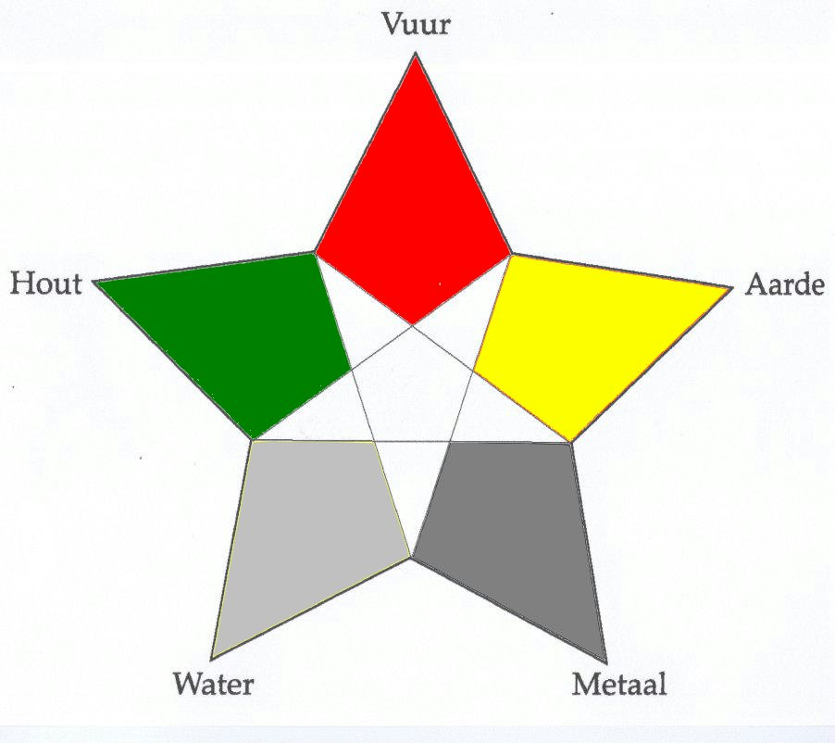
Een mens is ook een energetisch wezen. Hij reageert op energie, invloeden, hij heeft een bepaalde uitstraling, is moe of juist vitaal en al deze aspecten kunnen zijn bewustzijn, maar ook zijn metabolisme beïnvloeden Maar de mens is nog meer: hij is ook nog eens erfelijk bepaald, hij heeft een basisconstitutie waarmee hij het moet doen in zijn leven. Het spreekt voor zich, dat iemands constitutie doorwerkt in zijn energie, z’n stofwisseling en zijn bewustzijn. Het is nog niet alles: de mens is ook puur fysiologisch. Hij kan leverklachten hebben, of een been dat korter is.

In het oude China kende men al een praktische invulling van het holistisch denken: men verdeelde de mens als het ware in vijf gebieden die elkaar voortdurend beïnvloeden en aanvullen: vuur, aarde, water, metaal en hout stonden respectievelijk voor bewustzijn, metabolisme, energie, constitutie en lichaam.

Over het algemeen leggen opleidingen op het gebied van psychologie en psychosociale therapie het accent eenzijdig op wat de Chinezen Vuur noemden: het bewustzijn. Deze scriptie wil een brug slaan naar de andere aspecten: metabolisme, energie, constitutie en lichaam.
In grote lijnen bespreek ik dus de psychosociale mogelijkheden op het gebied van Bewustzijn, Celmetabolisme, Bio-energie, Constitutie en Fysiologie. Dat het in de praktijk niet altijd mogelijk zal zijn deze indeling star vast te houden, is inherent aan het holistische karakter van mijn opmerkingen. Holisme is immers per definitie wars van alle enge begrenzingen.

In het volgende hoofdstuk ga ik in op de mogelijkheden die kinesiologisch testen te bieden heeft voor de psychosociaal therapeut.
Dat brengt me bij de tweede stelling:

Stelling 2
De beheersing van de technieken van het energetisch testen is een waardevolle aanvulling voor een psychosociaal therapeut.

Hoofdstuk 2: De mogelijkheden van kinesiologie in de psychosociale praktijk: het bioenergetisch testen

In dit hoofdstuk bespreek ik in het kort de ontstaansgeschiedenis van het energetisch testen. Daarna toon ik aan, dat een vereenvoudigde vorm van energetisch testen een waardevolle aanvulling kan zijn voor een psychosociaal therapeut op het gebied van diagnosticeren. In de hierop volgende hoofdstukjes zal regelmatig verwezen worden naar het energetisch testen. Vandaar dat dit hoofdstukje voorop staat.

In de jaren ’60 van de vorige eeuw ontdekte een Amerikaanse chiropraktiker, dr. George Goodheart, de mogelijkheid om spieren te gebruiken als informatiebron.
Wat hij ontdekt had evalueerde al snel tot een heuse discipline: de kinesiologie . Kinesiologie komt van een Oudgrieks woord dat beweging betekent. Kinesiologie maakt gebruik van het principe, dat de spiertonus afneemt bij ontkenning, negativiteit en onjuistheden en sterker wordt bij bevestiging, positiviteit en juistheden. Een soort spierleugendetector, dus.
George Goodheart, gebruikte als indicatiespier de pectoralis major (grote borstspier) door zijn cliënten de arm te laten uitsteken en daar op te drukken. Als hij een vraag stelde, interpreteerde hij zwakte in de spier als een ‘nee’ en sterkte als een ‘ja’. Op deze wijze beschikte hij als het ware over een rudimentaire leugendetector die gebruikt kon worden om vast te stellen wat goed voor iemand was. Je kon deze testmethode bijvoorbeeld goed gebruiken om te zien wat iemand op het gebied van voeding kon verdragen: bleef de pectoralis major sterk, dan wist je, dat het voedingsmiddel goed was; verzwakte de spier, dan kon je beter het middel laten staan.

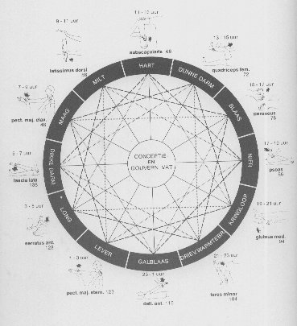
De touch for health-methode ging een stap verder en betrok een heel stelsel van spieren bij het testen en bracht ze in verband met het functioneren van bepaalde organen.
Tevens werd de acupunctuur- en pressuurleer verbonden met deze methode. Men kon nu, door verschillende spieren te testen een cliënt in balans brengen door die spieren en dus organen te versterken die dat nodig hadden. John F. Thie was de man die in 1973 grotere bekendheid gaf aan de Touch for Health-methode door middel van het boek ‘Touch for Health, a practical guide to natural health using acupuncture touch and massage to improve postural balance and reduce physical and mental pain and tension: a new approach to restoring our natural energies’.
Toen topsporters lucht kregen van de mogelijkheden van touch for health, kreeg deze methode een nog grotere bekendheid. De schaatser Falco Zandstra liet zich graag door middel van Touch for Health uitbalanceren en hij had daar in grote wedstrijden succes mee.
Touch for Health is een gecompliceerd systeem van het balanceren van spiergroepen in relatie tot meridiaanbanen. Uit de oosterse geneeskunde kennen we 14 hoofdmeridianen waarvan er 12 in verband staan met organen: het hart, de dunne darm, de blaas, de nieren, de kringloop (o.a. seksualiteit), de drievoudige warmtebron (o.a. schildklier, hypofyse), de galblaas, de lever, de long, de dikke darm, de maag en de milt. De resterende twee meridianen zijn het conceptievat en het gouveneursvat.
Elk orgaan krijgt zijn energie van de meridianen. Bij verstoringen in die energietoevoer loop je de kans, dat het orgaan klachten gaat vertonen. Thie legt in zijn boek uit, hoe je door middel van een complex systeem van spiertesten de blokkades in de meridianen op kunt sporen. Allerlei drukpunten (acupressuur- en punctuurpunten evenals met de organen corresponderende zenuwvatpunten) staan de therapeut dan tot zijn beschikking om de gestagneerde energietoevoer te herstellen.

In de jaren ’90 van de vorige eeuw bracht de Nederlands Antilliaanse arts Roy Martina de eenvoud in het testen terug door gebruik te maken van de vingerspieren: de zogenaamde o-ringtest en deze test brengt mij bij de kern van dit verhaal: mijns inziens is deze testmethode zeer bruikbaar in de psychosociale praktijk.
De middelvinger en de duim van de te testen persoon worden tegen elkaar geplaatst waardoor er als het ware een o-ring ontstaat die de therapeut kan gebruiken om informatie op te vragen: wanneer de vingers bij een vraag open gaan, interpreteert men dit meestal als ‘ja’, wanneer de vingers gesloten blijven heeft men een ‘nee’. Martina bouwde op basis van deze simpele test een systeem van gedetailleerde protocollen op die de therapeut een schat van informatie over de psychische toestand van de cliënt opleverde en noemde dit Neuro-emotionele Integratie. (NEI®)
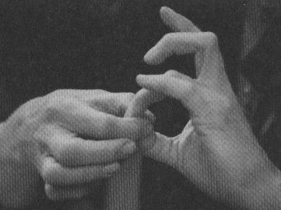
Later kwam er een nog gedetailleerdere discipline bij op basis van de o-ringtest: de Integra (integratie natuurlijke therapieën en geopatische reflexanalyse). De Integra begaf zich vooral op het gebied van de natuurgeneeswijze met als kern, dat de therapeut op basis van spiertesten geneesmiddelen op een betrekkelijk eenvoudige manier vast kon stellen.
De NEI en de Integra zijn gecompliceerde studies die een aantal jaren van studie en oefening vragen om goed onder de knie te krijgen. Dat neemt niet weg, dat het basisprincipe, de O-ringtest, vrij gemakkelijk aan te leren valt. De psychosociaal therapeut kan hier zeer bruikbare aanvullende informatie mee verkrijgen op een simpele manier.

De O-ring test

Er komen twee spiertesten in aanmerking: de armspiertest (de pectoralis) en de o-ringtest. Bij langdurig testen verdient de laatste spier de voorkeur omdat het veel eenvoudiger is de duim tegen de middelvinger gedrukt te houden dan de arm lange tijd gestrekt te houden.

Een eenvoudig testprotocol kan er zo uit zien: (8)

1. Zelfbescherming van de therapeut om vermenging van zijn energie met die van de cliënt te voorkomen. (Je kunt dit zowel mechanisch doen met afschermingfilters van bijvoorbeeld de firma Well Balanced als met mentale afscherming door affirmaties of visualisaties)

2. Voortesten van de cliënt (In deze fase kijk je of iemand goed testbaar is. Het gebeurt regelmatig, dat iemand bijvoorbeeld ten gevolge van stress gepolariseerd is, d.w.z. dat de testuitkomsten omgekeerd zijn van wat je wilt bereiken. Er staan de tester verschillende eenvoudige manieren ter beschikking het energieveld van de cliënt weer om te draaien: bijv. door het masseren van een acupressuurpunt van de dunne darm op de zijkant van de hand, het masseren van het borstbeen op de plaats van de thymus of het inzetten van hoogenergetische middelen zoals vitaelixer van de firma Salus of het homeopathische middel Polariteit van de firma HomeoPharma) Het is in alle omstandigheden van belang de toestemming (van het onderbewuste) van de cliënt te krijgen. Er kunnen verdedigingsmechanismen een rol spelen die van belang zijn in stand te houden, bijvoorbeeld in het geval een cliënt er niet aan toe is bepaalde zaken te weten.
3. Eenduidige vraagstelling waarin de therapeut zich bewust dient te zijn van een positief geformuleerde vraagstelling. Ons onderbewuste schijnt onbekend te zijn met het woordje “niet”. Op een zin als: “Denk nu niet aan je schoonmoeder” reageert het door er wel aan te denken.
4. Het protocol is naar believen verder te structureren door bijvoorbeeld in je protocol te vragen naar belangrijke emoties op basis van een emotielijst en deze weer te relateren aan categorieën als “jezelf”, “familie”, “sociale omgeving”, “werk”, “geloof”, “partner”. Daarnaast is het mogelijk door middel van testen het moment waarop de problemen ontstaan zijn vrij nauwkeurig te bepalen.

Wat biedt testen feitelijk meer dan een psychotherapeutisch gesprek? Je moet het zien als een aanvulling. Testen vormt als het ware een short cut in diagnose en bewustwording. De cliënt kan bij je komen met depressieve klachten, maar weet zelf vaak niet goed waardoor en wanneer precies ze ontstaan zijn. Met gerichte vraagstelling aan het onderbewuste krijg je vrij snel duidelijk wat er precies aan de hand is.

Ik wil met een praktijkvoorbeeld de mogelijkheden van het energetisch testen op psychosociaal terrein toelichten.

Bij mij komt Wilbert, geboren in 1946. Hij beschrijft zichzelf als een teruggetrokken man, die moeite heeft met het maken van contacten. Dit patroon heeft hij al zolang hij zich herinnert. Hij geeft aan, dit niet leuk te vinden en er in te willen veranderen.
Met spiertesten kun je zowel stellingen poneren waar iemand dan zwak of sterk op reageert dan wel vragen stellen die met “ja” of “nee” beantwoord worden.
Ik laat Wilbert hardop zeggen: “Ik ben tevreden met me zelf.”
De indicatiespier verzwakt en zegt dus: “Nee, ik ben niet tevreden met mezelf”.
Daarna vraag ik Wilbert te zeggen: “Ik word gemakkelijk geaccepteerd door anderen.” Ook hier reageert de spier zwak op.
Ik vraag naar het ontstaan van deze emoties. Je kunt dat op verschillende manieren doen. Het eenvoudigst is een simpel protocol te gebruiken met standaardvragen: Is deze emotie ontstaan na de geboorte? Wilberts indicatiespier antwoordt met: “Nee.”
Dan vraag ik door: “Is deze emotie ontstaan tijdens de zwangerschap?” Antwoord: “Ja.”
“Heeft het te maken met eigen emoties?” Antwoord: “Nee.” Heeft het te maken met je ouders?” Antwoord: “Ja.”
Door gedetailleerd en eenduidig door te vragen wordt duidelijk, dat Wilberts moeder moeite had met haar zwangerschap, opzag tegen een nieuw kind (Wilbert had een oudere zuster) en dat Wilbert op een onbewust niveau zich niet welkom en geaccepteerd voelde. Als kind heeft hij zich aangewend teruggetrokken te leven en weinig contacten te maken. Hij ontwikkelde zich vooral intellectueel, werd notaris, maar had moeite met het accepteren van zijn gevoelens.

Dit voorbeeldje laat zien, wat er mogelijk is met behulp van energetisch testen op het gebied van bewustwording en diagnose. In deze sessie lukt het voor Wilbert een beter zicht te krijgen op zijn patronen. Uiteraard is hier het werk niet mee gedaan: als therapeut dien je nog steeds te bepalen welke interventies nodig zijn. Als je dat zou willen, kun je voor de voortgang van de therapie suggesties vragen aan het onderbewuste van de cliënt. De spieren antwoorden wel.

Je kunt deze eenvoudige vorm van energetisch testen verder uitwerken door gebruik te maken van de aloude Chinese kennis over de organen van de mensen en dan kom je in de richting van de eerder genoemde NEI. Ik maak zelf veelvuldig gebruik van NEI tijdens mijn psychosociale werkzaamheden.
Het verhaal van de NEI is, dat energetische blokkades in de organen een relatie kunnen hebben met bepaalde specifieke emoties.
De Chinezen verdeelden de organen en bijbehorende emoties weer in de eerdergenoemde vijf gebieden: Vuur, Aarde, Water, Metaal en Hout.

Tot het Vuur rekende men:

- Het hart met als hoofdemoties gekwetst, teleurgesteld, afgewezen en liefdesverdriet;
- De dunne darm met als hoofdemoties kwetsbaar, verloren en onzeker;
- De schildklier en bijnieren met als hoofdemotie zwaarmoedigheid;
- De hypofyse en kringloop (geslachtsorganen) met als hoofdemotie onderdrukking van emotie;

Tot de Aarde rekende men:

- De milt en de pancreas met als hoofdemotie gebrek aan vertrouwen;
- De maag met als hoofdemotie overbezorgdheid

Tot het metaal rekende men:

- De long met als hoofdemotie verdriet;
- De dikke darm met als hoofdemotie verstarring en dogma

Tot het water rekende men:

- De nier met als hoofdemotie angst;
- De blaas met als hoofdemotie besluiteloosheid

Tot het hout rekende men:

- De lever met als hoofdemotie boosheid;
- De galblaas met als hoofdemotie verbittering

Een dergelijk indelingssysteem is in ons kritisch westerse denken waarschijnlijk nauwelijks wetenschappelijk te noemen. Maar in de volkswijsheid zijn echter verrassende parallellen te ontdekken: ons hart loopt over van liefde, zorgen liggen ons zwaar op de maag, we plassen in de broek van angst, we hebben nogal wat op onze lever, de gal loopt ons over, etc. In de NEI werkt men met verder uitgewerkte lijsten met geblokkeerde emoties. Aan het einde van dit hoofdstuk staat een voorbeeld van zo’n lijst.

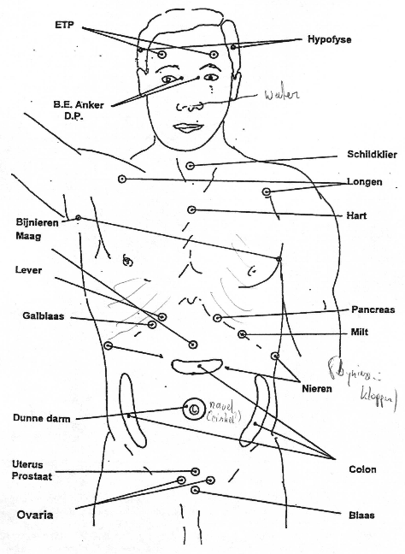
Waar het mij om gaat, is dat dit Chinese indelingssysteem werkt. In de Neuro-emotionele Integratie staan de organen gekoppeld aan emoties centraal. Door middel van testen bepaalt de therapeut welke organen verzwakt reageren en dus belast zijn met emoties. Daarna bepaalt hij op dezelfde wijze, wanneer die emoties zijn ontstaan en waar ze mee te maken hebben.

Wanneer je als psychosociaal therapeut hebt leren testen, is het een kleine stap om ook deze organen te testen om te kijken, of je er geblokkeerde emoties in aan kunt treffen. Daartoe dien je te weten welke punten op het lichaam corresponderen met welke organen. In de NEI noemt men deze punten de orgaanreflexpunten. Er bestaat een relatie tussen deze punten en de acupunctuurleer.

Het hart test men halverwege op het borstbeen, de dunne darm op de navel, de schildklier boven beide oren, de bijnieren onder de oksels, de kringloop op de pubis, de milt en de pancreas onder de linker ribbenboog, de maag op de hoogte van de maag, de longpunten treft men aan op de borst onder de schouders, de dikke darm kent drie plaatsen: de buik aan beide zijkanten en onder de maag, de beide nierpunten vindt men in de zij onder de ribben, de blaas onder aan de pubis, de lever en de galpunten onder de rechter ribbenboog.

Het licht aanraken van de punten is voldoende. Bij spierzwakte noteert met het betreffende orgaan en vraagt en later eventueel op door.
Het is van belang, dat je als therapeut voortdurend met je cliënt blijft checken of de uitgeteste blokkades herkend worden. Mijn ervaring is, dat dat bijna altijd het geval is.
Een (bewerkte) casus:

Carolien, jonge vrouw van 20 jaar, vwo gedaan, woont op kamers in Groningen, maar is nu weer terug bij moeder thuis omdat het niet gaat.

Carolien heeft veel last van onduidelijke angsten die regelmatig overgaan in paniekaanvallen, al vanaf heel jonge leeftijd. Ze voelt zich een buitenbeentje en onbegrepen. Ze is de jongste van vier kinderen en heeft geen contact meer met de vader, die ze als ‘klootzak’ omschrijft.
Vanaf haar 14e tot voor kort heeft ze psychotherapie bij een psychiater gehad, maar hij heeft haar niet van haar angsten kunnen afhelpen.

Als Carolien belt voor een afspraak, klinkt ze bijna hysterisch. Ik zeg haar, dat ik niet weet of ik haar kan helpen, maar ze is welkom.
Als ik Carolien voor de eerste keer test, gaat ze zwak op het longpunt: onverwerkt verdriet. Als we er over praten, vertelt ze, dat ze verdriet voelt zolang ze zich herinnert.
Als we doorvragen met de spiertest, wordt duidelijk, dat Carolien dit verdriet al vanaf haar derde jaar bij zich draagt. Caroline zegt: “Toen zijn mijn ouders gescheiden.” Ze begint te huilen.

Ik vraag, of er andere emoties zijn waar we meer zicht op mogen krijgen. Via de hypofyse wordt aangegeven, dat Carolien nogal last heeft van onderdrukte emoties. Als ik vraag welke, is het antwoord geen verrassing: angst (en verdriet).
We praten erover en Carolien legt uit, dat ze haar angst en verdriet altijd probeert weg te drukken. Als ik vraag naar de ontstaansgeschiedenis van deze emoties, komen we terecht bij de zwangerschap: Carolien werd als foetus geconfronteerd met moeders angsten en voelde zich niet welkom.

(Als Carolien twee weken later voor een herhaalconsult terugkomt, zegt ze dat het veel beter met haar gaat. Ze maakt inmiddels toekomstplannen.)

Een Nei-therapeut heeft, naast het boven beschrevene, nog andere technieken geleerd om emoties te integreren. Over het algemeen komt dit er op neer, dat er met behulp van diepe ademhaling, visualisaties en massage van bepaalde acupressuurpunten een verbinding gemaakt worden tussen geblokkeerde emotie en de beide hersenhelften met als achterliggende gedachte, dat daarmee de geblokkeerde energie weer kan gaan stromen. Tevens gebruikt de Nei-therapeut vereenvoudigde technieken uit de NLP om de cliënt te motiveren patronen te veranderen.

De psychosociaal therapeut echter heeft zijn eigen arsenaal van interventiemogelijkheden. Hij kan technieken gebruiken uit de Gestalt, de TA, de cognitieve therapie, de RET of wat hem dienstig lijkt. De door mij beschreven technieken zijn vooral bedoeld om op een versnelde manier bij de kern van het probleem te komen en kunnen als zodanig zeer waardevol zijn.

Samenvattend:

De beheersing van een eenvoudig testprotocol biedt een psychosociaal therapeut veel voordelen en is in korte tijd aan te leren.
Wil je je meer verdiepen in de mogelijkheden van het bioenergetisch testen, dan zul je aanvullende cursussen of opleidingen moeten volgen zoals de NEI, de Touch for Health of de Well balanced-opleiding.

Lijsten met blokkerende emoties zoals die in de NEI gebruikt worden:

Orgaan |  | Hoofdemoties | Secondaire emoties
Hart | vuur | gekwetst  teleurstelling  afgewezen  liefdesverdriet | onderdrukte emoties, nervositeit, niet toegeven aan emoties, ontkenning, misbruikt, gebruikt, geen vertrouwen, vernederd, zich niet durven geven, overoptimisme, oppervlakkigheid, overgelukkig, lachen om pijn te verbergen, niet eerlijk met jezelf/ anderen
dunne darm |  | kwetsbaar  verloren  onzeker | overgevoelig, in de steek gelaten, verlaten, onder –drukte liefde, schaamte, onbeantwoorde liefde, apathie, schuldgevoelens, niet assertief, timide
schildklier bijnieren |  | zwaarmoedig | instabiel, verward,achterdocht, eenzaam, wanhoop, verdriet, radeloos, paranoia, wisselende emoties, besluiteloos, onmacht, waardeloos, hulpeloos
kringloop  hypofyse |  | onderdrukte  emoties | uitgeput, apathisch, geen lust, seksuele onvrede, geen bevrediging, niet kunnen genieten, niet durven voelen, spijt, berouw, gebruikt gevoel, misbruikt, vernederd, gekleineerd, schaamte, voor schut gezet
milt  pancreas | aarde | gebrek aan  zelfvertrouwen | niet voor zichzelf opkomen, timide, onmacht, gebrek aan assertiviteit, afhankelijk van anderen, onzekerheid, hopeloos gevoel, geen controle over leven, bezorgd, wantrouwen, angst voor toekomst
Maag |  | overbezorgd | afkeer, obsessie, egoistisch, nerveus, te veel focus op zichzelf, mensen zijn niet te vertrouwen, teleurstelling, hebzucht, onvrede, bang te kort te komen, afschuw, bang voor de toekomst
Long | metaal | verdriet | trots, niet kunnen toegeven aan schuld, bedroefd, depressie, verlies, rouw, verlangen, moeilijk denken, obsessie, rigiditeit, minachting, verlies vam geloof of vertrouwen, hoogmoed, onverdraaglijk
dikke darm |  | star  dogmatisch | inflexibel, huilen, defensief, vasthouden regels, geordend, perfectionist, schuldgevoel
nier | water | angst | bang, onzeker, weinig vertrouwen, achterdocht, gebruikt, misbruikt
blaas |  | besluiteloos | onmacht, willoos, kan niet beslissen, inefficient, wisselend, niet zeker, radeloos, ongeduld, bang anderen te kwetsen
lever | hout | boosheid | teleurstelling, frustratie, depressie, opgekropte emoties, kwaadheid, woede, razernij, wrok, jaloers, gespannen, pissig, razend, onmacht, afgewezen, onderdrukte boosheid, ergernis
galblaas |  | verbittering | beschuldigen, slachtoffer, ontkenning schuld, besluiteloos, schaamte, schuld, zwartgallig, niet kunnen vergeven, onredelijk,prikkelbaar, agressie, niet kunnen loslaten, misbruikt, gebruikt

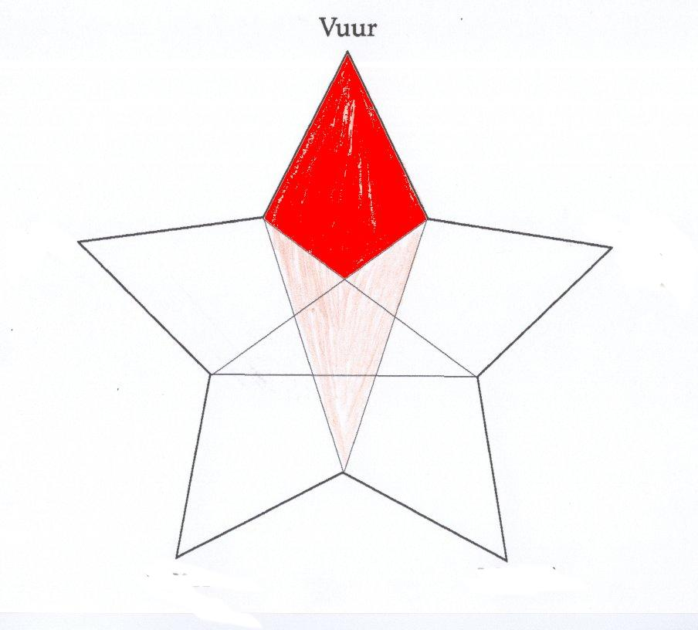

Hoofdstuk 3: Bewustzijn, het gebied van de psychosociale hulpverlening

De psychosociaal therapeut houdt zich in de eerste plaats bezig met het bewustzijn van de cliënt. Bewustzijn kan hier gezien worden als een complex van gewaarwordingen van jezelf en de omgeving. Allerlei factoren spelen hierin een rol. In onze opleiding tot psychosociaal therapeut hebben we uitgebreid aandacht besteed aan allerlei vormen van therapieën die ingezet kunnen worden om cliënten op het vlak van bewustzijn te helpen: de cognitieve therapie, de rationele emotieve therapie, de transactionele therapie, NLP, etc. Daar valt dan ook weinig aan toe te voegen.
Maar in onze opleiding tot psychosociaal therapeut is geen aandacht besteed aan middelen die op bewustzijnsvlak een ondersteunende rol kunnen spelen.
Niettemin is er sinds het begin 20e eeuw al een ontwikkeling gaande, die bijzonder boeiend is: de ontwikkeling van diverse ondersteunende psychische middelen. Ik wil in dit hoofdstuk een aantal naar mijn idee belangrijke ontwikkelingen noemen die van belang kunnen zijn voor een psychosociaal therapeut.

Bachremedies

Zo ver ik weet kwam de Engelse arts Edward Bach als eerste met een middelenreeks die in staat was patiënten met psychische problematiek te ondersteunen: de Bach-remedies.
Bach was voor hij zijn bloesemtherapie ontwikkelde een succesvol bacterioloog en homeopaat in de Harleystreet te Londen. Na 1930 gaf hij z’n praktijk op om zich volledig te wijden aan de ontwikkeling van de bloesemtherapie. Hij heeft er zo’n 6 jaar over gedaan om de volledige reeks te ontwikkelen.
Ieder levend wezen heeft levensenergie nodig. Wanneer die levensenergie niet volledig geassimileerd kan worden, is er sprake van bepaalde blokkades waardoor er zich lichamelijke en psychische problemen kunnen ontwikkelen. Het kan ook zo zijn, dat er juist blokkades ontstaan wanneer een levend wezen bepaalde eigenschappen heeft of heeft ontwikkeld die de assimilatie van de levensenergie in de weg staan.
Bloemen zijn de dragers van bepaalde facetten van levensenergie. Door deze energie vrij te maken en toe te voegen in het stelsel van de persoon die dat nodig heeft, gaat de levensenergie weer stromen en hervindt de persoon zijn evenwicht.
Dit is in grote lijnen het verhaal achter alle bloesem- en lithotherapie.

Hoe maakte Bach de levensenergie uit de plant of boom vrij? Dat procédé was even simpel als doeltreffend.
Hij maakte gebruik van vrijwel uitsluitend de bloesem of de bloemen van bepaalde planten en bomen. Uitzondering hierop is de ‘rockwater’ of te wel het bronwater en de chestnutbud, waarbij hij de knop gebruikte.
Die bloesem werd 24 uur geweekt in zuiver bronwater in de zon en daarna met alcohol geconserveerd en in flesjes gedaan: de zgn. stockflesjes. Bach gebruikte 37 planten, een bronwater, dus 38 middelen. Uit die middelen ontwikkelde hij later een samengesteld flesje: de rescue-remedie.
De 37 planten zijn geselecteerd op heldervoelende wijze. Bach was een heldervoelend arts. Hij was bijvoorbeeld in staat om, voordat een cliënt hem opzocht, te weten wat die persoon mankeerde: hij voelde dat aan den lijve. Deze 37 planten beschouwde Bach als hogere planten, dat wil zeggen als planten die een hogere levensenergie hadden dan de andere planten. De bloesem vond hij voor het grootste deel gewoon op het platteland van Engeland.

Voor de psychosociaal therapeut is het m.i. het handigst de middelen de rangschikken in de volgende zeven categorieën: (indeling is van Irmgard Wenzel; genezen met bloesemenergie)

- Op basis van angst en angstigheden: aspen (esp), cherry plum (kerspruim), mimulus (maskerbloem), red chestnut (rode kastanje) en rock rose (zonneroosje).
- Op basis van onzekerheid: cerato (loodkruid), gentian (gentiaan), gorse (gaspeldoorn), hornbeam (haagbeuk), sceranthus (hardbloem) en wild oat (ruwe dravik).
- Op basis van gebrek aan interesse: chestnut bud (knop van de paardekastanje), clematis (bosrank), honeysuckle (kamperfoelie), mustard (herik), olive (olijf), white chestnut (paardekastanje) en wild rose (hondsroos).
- Op basis van eenzaamheid en alleenzijn: heather (struikheide), impatiens (reuzebalsemien) en water violet (waterviolier).
- Op basis van gevoeligheid van prikkels van buitenaf: agrimony (agrimonie), centaury (duizendguldenkruid), holly (hulst) en walnut (walnoot).
- Op basis van moedeloosheid en vertwijfeling: crab apple (appel), elm (veldiep), larch (larik), oak (eik), pine (den), star of bethlehem (vogelmelk) en willow (wilg).
- Op basis van overdreven bazigheid, aandacht, zorgzaamheid en bezorgdheid: beech (beuk), chicory (cichorei), rock water (water uit geneeskrachtige bron), vervain (ijzerhard) en vine (wijnstok).

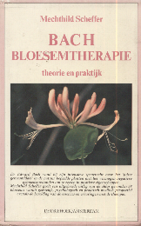
Er bestaan vele boeken over de Bachremedies. Ik gebruik zelf het liefst het Bach bloesemtherapie-boek van Mechteld Scheffer (uitg. De Driehoek 1984). Haar omschrijvingen van de bij de middelen horende beelden vind ik duidelijk en vaak maak ik een fotokopietje van een relevant hoofdstuk voor mijn cliënt. (Wanneer van toepassing, uiteraard)
Het vaststellen van welk middel bij welke cliënt hoort, vraagt enige handigheid. Sommige omschrijvingen liggen dicht bij elkaar. De therapeut die energetisch kan testen is in het voordeel: het energieveld van de cliënt bepaalt, welk middel bij hem hoort. Het is mijn ervaring, dat ook bij testen het van belang is, dat de cliënt weet, bij welke psychische problematiek het middel past. Bijna altijd vindt er een herkenning plaats en dat versnelt het veranderingsproces. (En versterkt de motivatie het middel ook daadwerkelijk volgens voorschrift te gebruiken.)

Er bestaan grofweg twee manieren om Bachmiddelen te gebruiken:
- Op basis van het stockflesje maakt men een verdunning voor een nieuw flesje: 10 cl water vermengd met 2 – 10 druppels uit de stockfles ( evt. aangevuld met een scheutje brandewijn ter conservering), waarvan de cliënt 3 x daags 10 druppels inneemt.
- De cliënt gebruikt het stockflesje puur en druppelt daaruit 3 x daags 2 druppels in een glas water.
Mijn voorkeur gaat uit naar de laatste methode en ik laat de cliënt meestal zelf een stockflesje kopen. Geen gedoe met aanmaken en verdunnen. Ik test in alle gevallen de doseringen energetisch uit.

Na de jaren ’70 van de vorige eeuw, nam de populariteit van de Bach-remedies snel toe. Al spoedig ontwikkelde men nieuwe middelenreeksen op basis van de methode-Bach. Er ontstond na 1978 de beroemde Californische bloesemtherapie: een middelenreeks van honderden bloesems die naast hun werking op het psychische vlak ook een spirituele omschrijving kennen. In Australië ontwikkelde men de Bushremedies, er ontstonden Alaska-remedies en remedies uit de Pyreneeën, allemaal met hun eigen specifieke werking. Ik ken de Bach-remedies en graag zou ik de andere remedie-reeksen ook willen kennen, maar helaas, dat is me momenteel te veel.

Wat mij betreft kunnen de Bachremedies een waardevolle aanvulling zijn in de psychosociale praktijk, omdat ze overzichtelijk zijn en goed gedocumenteerd. Minder bekend in Nederland is de Bach-bloesemreeks van Jan de Vries. Ondanks zijn Nederlandse naam werkt hij in Engeland en daar zijn zijn middelen ook ongekend populair. In feite heeft Jan de Vries de Bachmiddelen nog verder vereenvoudigd door ze te mengen, tot negen essences terug te brengen en duidelijk te labelen.

- Bowel, met als diagnostische aanwijzingen: traag, geblokkeerd, zwakke zenuwen, bij spanning, stresssituaties, opzien tegen, in de war, onbedaard, onbehaaglijk, snel geïrriteerd, ziedend;
- Child, bij prikkelbaar, twistziek, aandacht vragend, te druk, kibbelend, oncontroleerbaar, ontvankelijk, uiteenrukkend, wantrouwend, driftige buien, aanpassen aan wisselende omstandigheden;
- Concentration, bij geestelijke vermoeidheid, verlies aan energie, in de war, verstrooid, ongeconcentreerd, onder hoge druk, ongeïnspireerd, besluiteloos, afgeleid;
- Emergency, bij plotselinge schrik, ongelukken, opzien tegen, zwaar verlies, smart, draaierig, bij spanning, ingehouden woede, driftbuien, ellende, stresssituaties, tandarts, examen, reizen, etc.;
- Female, bij vermoeidheid, niet opgewassen zijn tegen spanning, kwetsbaar, boos, negatief, vaag/flauw, onhandig, stemmingswisselingen, onder hoge druk, uitbarstingen, prikkelbaar;
- Male, bij stresssituaties, onder hoge druk, onverantwoordelijkheid, bezorgd, serieus, uit de hoogte, armoedig, dominant, emotieloos, egoïstisch, intens, overintellectueel, prestatievermindering, intolerant;
- Mood, wanhopig, berustend, negatief, ongelukkig, geïsoleerd, haatdragend, stemmingswisselingen, moedeloos, pessimistisch, diepbedroefd, overserieus;
- Night, bij spanning, opzien tegen, praatziek, rusteloos, stresssituaties, bezorgd, overgevoelig, nachtrust, bij vermoeidheid, nachtmerries;
- Vitality. Verlies aan energie, vitaliteit en weerstand, lusteloos, bleek, gespannen, drukke werkzaamheden, overdonderd, herstellende, gebrek aan pit, gelaten.
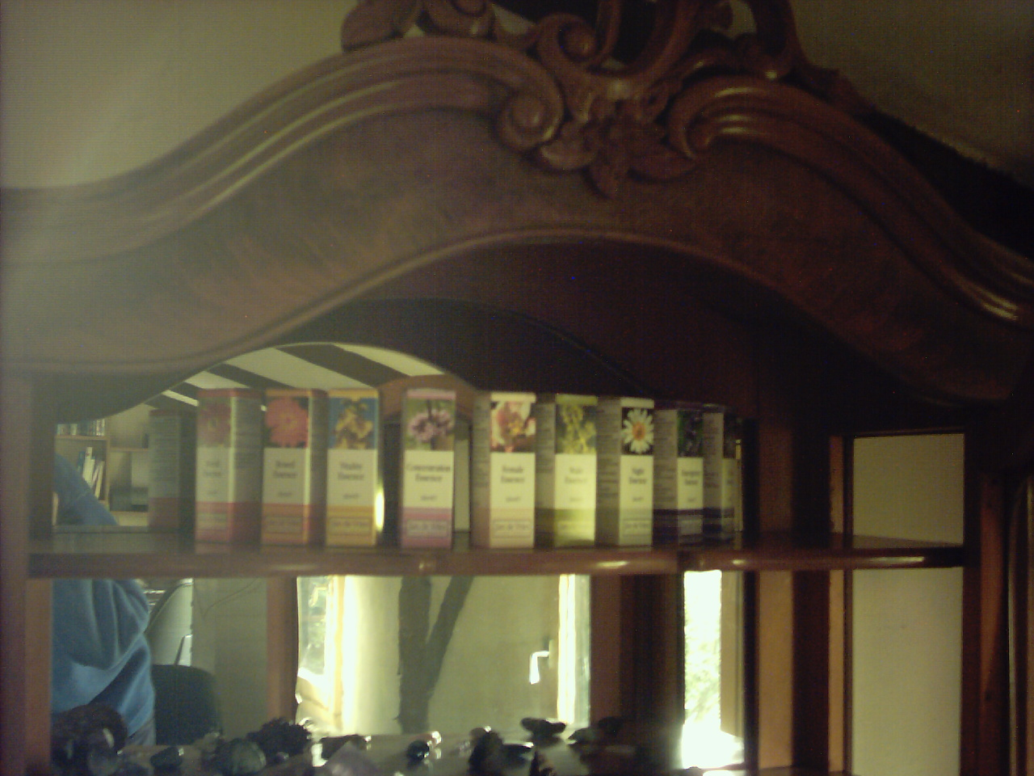
De grote kracht van deze modificatie van Bach is de eenvoud. Iedereen kan er mee werken. De omschrijving in steekwoorden is duidelijk. Mijn praktijkervaring met de middelenreeks van Jan de Vries is bijzonder positief. De overzichtelijkheid ervan maakt, dat ze inzetbaar zijn op basis van de omschrijving. Het is niet perse nodig te kunnen testen om ze in te zetten.

De 9 succesvolle middelen van Jan de Vries

DNH Zimmermann middelen

De nieuwste loot aan de boom van de emotionele middelen is er een, die gebruik maakt van bio-energetische informatie. Ook hier wordt gebruik gemaakt van het fenomeen, dat water in staat blijkt als informatiedrager te fungeren van onverschillig welke informatie. In tegenstelling tot de bovengenoemde bloesemtherapie en de later te noemen homeopathie wordt hier niet hoofdzakelijk gebruik gemaakt van informatie uit stoffen (planten, bloesem, edelgesteente, ander organisch of anorganisch materiaal) maar van informatie (resonanties) die op mechanische, computergestuurde wijze wordt overgedragen. Daarnaast tref je ook nog plantenextracten aan in de middelen.
De reeks psychische middelen van DNH wordt geproduceerd onder de naam DNH –Zimmermann en bevat tot nu toe de volgende middelen:

- Takol (bij dwangneuroses)
- Takol K ( bij dwangneurosen bij kinderen)
- Tarma (bij post-traumatische-stress-stoornis)
- Terul (bij boulimia)
- Thozop (bij een latent psychotische reactie)
- Topyl (bij slaapstoornissen)
- Tunol (bij anorexia)
- Turyl (bij depressie)
- Tyrus (bij angst)

Over het middel Topyl wordt bijvoorbeeld de volgende informatie gegeven: (bron: DNH research productinformatie, postbus 1503 3430 BM Nieuwegein tel. 0306770733)

Samenstelling: Naast bio-energetische informatie bevat Topyl verwerkte extracten van Aesculus hippocastanum 0,08mg, Anethum graveolens 0,12mg, Eschscholzia californica 0,40mg, Passiflora incarnata 0,16mg, Tlia tomentosa 0,24mg.
Kenmerkende
Eigenschappen: De planten die in Topyl zijn verwerkt bevorderen een natuurlijke en gezonde slaap. Ook bij het afbouwen van diazepinen is Topyl een waardevol preparaat.

Toepasbaarheid: Bij primaire slaapstoornis, d.w.z.
- De voornaamste klacht is moeite met inslapen of doorslapen;
- De slaapstoornis verstoort in significante mate lijden of beperkingen in het sociaal of beroepsmatig functioneren of het functioneren op andere belangrijke terreinen;
- De stoornis komt niet uitsluitend voor in het beloop van een andere psychische stoornis, een stoornis in het circadiaanse ritme, het gevolg van drugs of een somatische aandoening.

Naast de door mij genoemde middelen zijn er vele andere reeksen op de markt. Ik werk zelf veel met de zogenaamde Homeo Flowerplexen van HomeoPharma uit Montfoort. Deze middelen zijn zowel diagnostsich als therapeutisch bruikbaar. Zonder goede bijscholing zijn ze echter niet goed bruikbaar voor een psychosociaal therapeut. Dit geldt ook voor bijvoorbeeld de Pentalove-middelen van Vitaliteitsservice uit Ouderkerk.

De Bachmiddelen, de Jan de Vries-middelen en de Reeks van DNH Zimmermann zijn echter een waardevolle en praktische ondersteuning in de psychosociale praktijk.

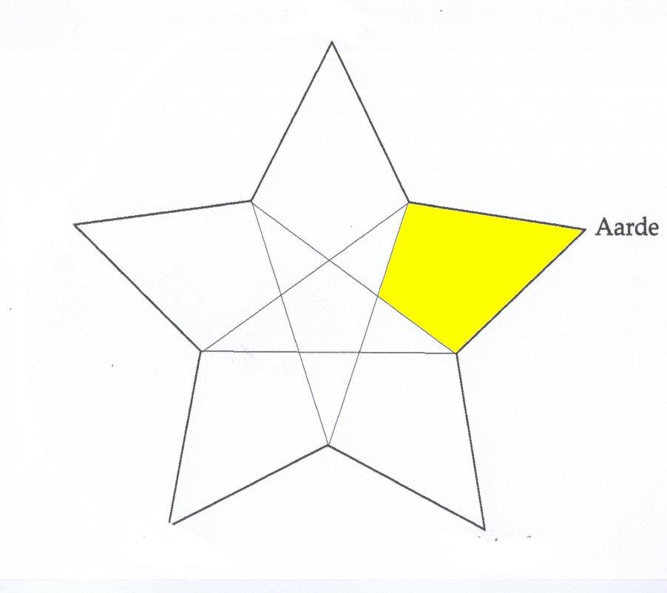

Hoofdstuk 4: Stofwisseling, de orthomoleculaire invalshoek

Onze voeding bestaat uit koolhydraten, eiwitten, vetten, vitamines, mineralen, spoorelementen, vezels en water. De wetenschappers zijn het over deze basisstoffen wel eens, alleen niet over hun onderlinge verhoudingen. Het aantal voedingsadviezen is enorm groot, vaak tegenstrijdig en verwarrend. Waarschijnlijk is het zo, dat ieder individu z’n eigen individuele behoeften heeft.

De meeste mensen weten wel, dat je mineralen, vitaminen en sporenelementen nodig hebt om je goed te voelen. Allerlei fabrikanten van voedingssupplementen springen daar gretig op in om de argeloze consument allerlei ‘gezonde’ vitamines en mineralen –bijna letterlijk- in de maag te splitsen.
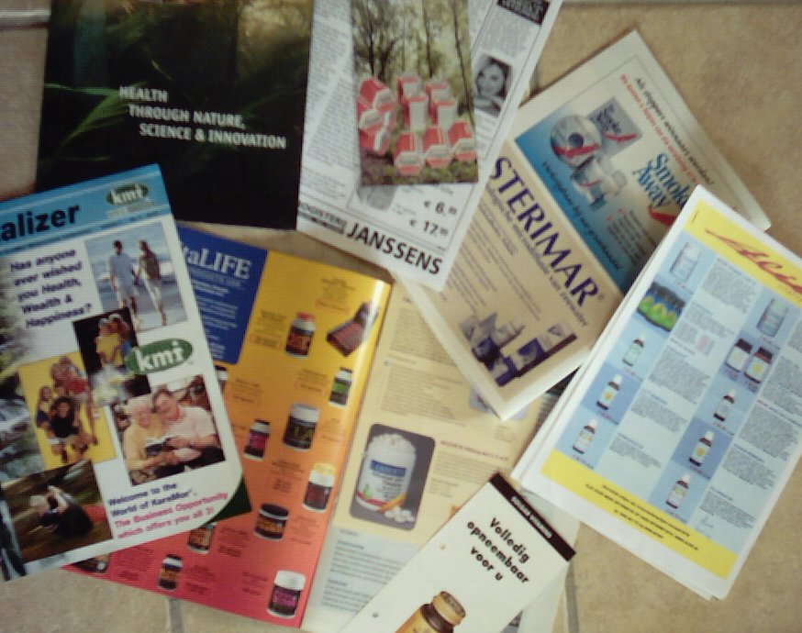
Het orthomoleculaire verhaal is een verhaal van mythen, angsten en tegenstrijdigheden. Als je bij een drogist komt, word je met de neus gedrukt op allerlei voedingssupplementen: dik en dunmakers, gezond de winter door, meer weerstand, tegen vermoeidheid, ouderdomsklachten, reuma, etc. etc. Pak je een vitamine- of mineralensupplement, dan vind je steevast (meestal in kleine lettertjes) de tekst: een evenwichtige voeding bevat voldoende vitamines.
Wie kan nog zien waar de bomen in dit overwoekerd bos behoren te staan?

In 1995 zond de Stichting Orthomoleculaire Educatie een alarmerend rapport naar de toenmalige minister van Volksgezondheid, mevrouw dr. Els Borst-Eilers waarin aangetoond werd, dat zelfs een zogenaamde evenwichtige voeding te weinig vitamines, mineralen en spoorelementen bevat. Zo heeft de
Een kleurrijk geheel, al die folders…. gehele bevolking in Nederland een
structureel tekort aan vitamine A, selenium en koper. Bij diverse bevolkingsgroepen, waaronder de twee kwantitatief grootste groepen (mannen en vrouwen van 22 – 50 jaar), komen verder nog tekorten voor aan vitamine D, calcium, ijzer en magnesium.
Daarnaast is de inname bij evenwichtige voeding van de vitamines B1 en B2 marginaal. Een aantal factoren beïnvloedt op negatieve wijze het gehalte aan voedingsstoffen in voedingsmiddelen: de verarming van de land-, tuinbouw- en veeteeltgronden als gevolg van monocultures, zgn. veredeling van zaden, eenzijdige veevoeding, hormoonstimulantia etc., de vervuiling van ons milieu en dus van onze voeding en de toevoegingen van lichaamsvreemde stoffen in onze voeding (conserveermiddelen, kleurstoffen, etc).
In dit rapport worden twee eindconclusies getrokken:

- De gemiddelde Nederlander gebruikt geen evenwichtige voeding. Maar zelfs als hij dat wel zou doen (eten volgens de voedingswijzer van VoVo), dan nog krijgt hij niet de aanbevolen hoeveelheid van vele essentiële voedingsstoffen binnen. Vrijwel de gehele Nederlandse bevolking kampt met kleine of grotere tekorten in de voeding aan essentiële vitamines mineralen en spoorelementen. Deze tekorten zullen onvermijdelijk leiden tot (ernstige) gezondheidsproblemen.
- Indien ook de uit hoofde van milieu- en voedingsvervuiling noodzakelijke extra behoefte aan voedingsstoffen wordt ingecalculeerd, kan de conclusie niet anders zijn dan dat de gehele Nederlandse bevolking met middelgrote tot grote tekorten aan vele vitamines, mineralen en spoorelementen kampt.
(www.soe.nl)

Oxidatie is een belangrijk proces dat een zeer grote rol speelt in allerlei levensprocessen. Oxidatie zorgt voor energieproductie, vernietiging van ziekteverwekkers en eliminatie van giftige stoffen. Maar dit oxidatieproces leidt ook tot productie van afval: een soort lekkage van elektronen en zuurstof die we vrije radicalen noemen. Deze vrije radicalen kunnen veel schade in een lichaam veroorzaken. Ze zijn verantwoordelijk voor aftakelingsprocessen en voortijdige veroudering. Ze worden pas gestopt wanneer ze gevangen genomen worden door een antioxidant. Vitamines en mineralen zijn belangrijke antioxidanten.

Als psychosociaal therapeut ben je niet opgeleid tot voedingsdeskundige. Het is ook niet nodig om te weten welke ziekten kunnen ontstaan bij welke tekorten. Daar zijn specialisten voor. Maar toch is het mijns inziens goed, om te weten wat de effecten van de belangrijkste vitaminen en mineralen zijn op de psyche van je cliënt.

Vitaminen

Vitaminen zijn chemische verbindingen die essentieel zijn voor groei, gezondheid, de gewone stofwisseling en het gewone lichamelijke welzijn. Wanneer men normaal gesproken gezond leeft, heeft men maar kleine hoeveelheden vitaminen nodig. Gezond wil zeggen: volwaardige voeding. Het is de vraag, of ons huidige voedsel voldoende volwaardig is. Mensen die ziek zijn, zwanger zijn, de anticonceptiepil gebruiken, veel sporten (of juist helemaal niets doen) roken, kunnen een grotere behoefte ontwikkelen voor bepaalde vitaminen. Daarnaast is het te simpel om te stellen, dat wanneer iedereen voldoende vitaminen en mineralen binnen zou krijgen, er geen problemen zouden zijn op dit vlak. Een en ander hangt nauw samen met de opnamemogelijkheid. Wanneer iemand maag- en darmstoornissen heeft, is het logisch te veronderstellen, dat de opname van vitamines en mineralen tekort schiet. Bij darmklachten kan het bij voorbeeld voorkomen, dat iemand ernstige vitaminetekorten gaat ontwikkelen. Daarom moet je goed kijken, of het wel zinvol is in alle gevallen de dosis te verhogen. Er zijn voedingssupplementen die het maag- darmkanaal niet gebruiken en belasten omdat ze via de slijmvliezen van de mond opgenomen worden. De producten van Karemor uit Ierland doen dit en verdienen bij voedingsstoornissen dan ook de voorkeur. In zijn algemeenheid heeft ieder individu een eigen op zijn persoonlijke situatie afgestemde behoefte.

- Vitamine A is een belangrijk anti-infectie middel omdat het de thymus stimuleert. Van belang ook voor de afvoer van dode cellen.
- Vitamine C komt van nature voor in allerlei groenten en fruit. De aanbevolen dagelijkse hoeveelheid in Nederland is 60mg per dag. In Duitsland is dat 100mg per dag. Het is de vraag, of gewone voeding voldoende vitamine C bevat. Een menselijk lichaam is zelf niet in staat vitamine C aan te maken. Gebrek aan vitamine C leidde in de 16e en 17e eeuw op de lange zeetochten naar Indië tot scorbutus, verbasterd tot scheurbuik, een ernstige degeneratieve ziekte. Vitamine C is een antioxidant: dat wil zeggen dat het in staat is om de zogenaamde vrije radicalen uit het lichaam te verwijderen. Vrije radicalen komen vrij bij bijvoorbeeld stress, sport en roken. Elke sigaret ‘vreet’ 35mg vitamine C. Twee sigaretten vernietigen dus de Aanbevolen Dagelijkse Hoeveelheid van vitamine C. Wanneer de vrije radicalen in het lichaam zouden blijven circuleren, kan dat leiden tot vermoeidheid, gebrek aan weerstand tegen ziekten en eventueel op den duur tot degeneratieve ziekten. Een cliënt die langdurig in een stressvolle situatie zit, overspannen is, een burn-out heeft, heeft beslist een verhoogde dosis vitamine C nodig. Er zijn orthomoleculaire behandelaars, die de ADH van 60mg verhogen tot 1000 mg per dag.
- Vitamine B. Gebrek aan vitamine B kan leiden tot bloedarmoede en vermoeidheid, verzwakt zenuwgestel, slechte concentratie, geheugenverlies en depressie. Het is dus zinvol om cliënten die deze symptomen vertonen te (laten) onderzoeken op tekorten. Vegetariërs tonen in het algemeen gemakkelijk tekorten aan vitamine b12, wat tot depressie kan leiden.
- Vitamine D is belangrijk voor de kalkhuishouding. Vrouwen in de overgang kunnen problemen krijgen met hun kalkhuishouding wat weer de psychische kant van de overgang kan versterken.
- Vitamine E is een belangrijke antioxidant en speelt een grote rol in het neurologisch systeem. Cliënten met neurologische afwijkingen (laten) onderzoeken op vitamine E!

De mineralen

Mineralen zijn anorganische stoffen die niet aan koolstofatomen gebonden zijn. Ze maken deel uit van veel biochemische en lichamelijke processen die nodig zijn voor groei, ontwikkeling en gezondheid.
Heeft het lichaam van een anorganische stof meer dan 100 mg per dag nodig, dan noemen we dat een mineraal. Is het minder, dan spreken we van een spoorelement.
Veel mineralen zijn een belangrijk onderdeel van enzymen. Ze regelen veel fysiologische processen zoals het transport van zuurstof naar alle cellen (60 biljoen…), ze geven de prikkels voor het samentrekken van spieren, en het goed functioneren van het centraal zenuwstelsel. Er zijn 72 mineralen en spoorelementen bekend in het lichaam. Daarvan zijn er 21 essentieel Een teveel aan mineralen kan vergiftiging tot gevolg hebben. Ik noem hieronder een beperkt aantal waarvan het mijns inziens goed is om te weten wat hun belangrijkste functie is.

- Jodium speelt in allerlei psychische processen een grote rol. In de eerste plaats regelt jood de schildklierwerking. Verstoorde schildklier leidt tot allerlei symptomen, bijvoorbeeld jachtigheid of juist traagheid, depressies, migraine, etc. Het kan dienstig zijn cliënten met bovengenoemde klachten via de huisarts te laten onderzoeken op schildklierproblemen.
- Chroom is een belangrijk mineraal voor de suikerhuishouding. Gebrek aan chroom kan lijden tot vraatzucht, dik worden, stemmingswisselingen, etc. Chroom wordt moeilijk opgenomen in het lichaam. 200mg per dag (een pil chroompicolinaat) volstaat in de meeste gevallen.
- Kalium zit in fruit (vooral bananen) en groenten. Kalium is van belang voor de prikkeloverdracht, tekorten kunnen leiden tot zwakke reflexen.
- Koper is nodig om ijzer goed op te nemen, tekorten kunnen leiden tot vermoeidheid en vage klachten.
- Magnesium is een belangrijk mineraal; tekorten kunnen leiden tot vermoeidheid, geïrriteerdheid stress en tot een verminderde zenuwprikkelgeleiding. Mensen met magnesiumtekorten hebben veelal eetlustproblemen.
- Mangaan is nodig voor allerlei functies op het gebied van hersenen, spieren en botten. Tekorten kunnen slechte coördinatie en andere neurologische afwijkingen tot gevolg hebben. Epileptici hebben mangaan nodig!
- Zink is belangrijk voor prostaat, spieren, pancreas, hersenen en het enzymsysteem. Cliënten met zinktekort kunnen vergeetachtig zijn! Vegetariërs lopen gemakkelijk een zinktekort op.

Wanneer cliënten psychische problemen hebben die tot stress leiden, hebben ze veelal meer vitaminen en mineralen nodig dan mensen die evenwichtig zijn. De psychische processen ‘vreten’ energie en dus ook vitaminen en mineralen. Anti-oxidanten zijn in staat lichamelijke afvalproducten af te voeren voordat ze schade in het lichaam doen. Stress veroorzaakt vrije radicalen die zo snel mogelijk het lichaam moeten verlaten.
Vitamine C E, B, selenium, zink, chroom, Q10 (belangrijk voor oudere mensen omdat die een verminderde aanmaak kennen!) en knoflook zijn belangrijke Anti-oxidanten Als psychosociaal therapeut kun je via de huisarts natuurlijk allerlei onderzoeken laten doen, maar je kunt ook op een eenvoudige manier cliënten stimuleren hun voeding aan te passen en waar nodig supplementen in te nemen.
Als je als therapeut kunt testen, is het vrij eenvoudig te bepalen wat een cliënt in z’n proces ondersteunt.

Er is in de kinesiologie een uiterst simpele test ontwikkeld die bedoeld is om te controleren of iemand vitaminen dan wel mineralengebrek heeft.

Neem de testspier en laat de cliënt zelf met zijn wijs- of middelvinger het puntje van de tong aanraken: bij spierzwakte kan er sprake zijn van vitaminetekort. Als de spier zwak wordt, dien je hem een multivitamine toe die over het algemeen heel snel op energetisch niveau opgenomen wordt. (Via de mondslijmklieren). Bij opnieuw testen dient de spier dan sterk te zijn.
Mineralentekorten test je via de twee punten tussen neus en oog. (de zogenaamde basisankerpunten uit de acupressuurleer)
Al met al weet je met deze grove testen nog niet waar precies de tekorten liggen, maar dat zou indien nodig verder uitgezocht kunnen worden.

De meeste studies op het gebied van voedingssupplementen die ik onder ogen gehad heb, gaan over het verband tussen voeding en lichamelijke klachten. Maar er is met name de laatste jeren regelmatig gepubliceerd over de relatie tussen dyspraxie, dyslexie, ADHD, Alzheimer, depressie en dementie enerzijds en een verstoring in de opname van essentiële vetzuren (met name de omegavetzuren 3 en 6) anderzijds.
Het was al langer bekend, dat in landen met een hoge visconsumptie er minder depressie voorkomt dan ik landen waar dat niet het geval is.

In 2002 werd in Noord-Engeland een grootschalig onderzoek (de zgn. Durham-studie) onder leiding van een kinderpsychiater (Madeleine Portwood) uitgevoerd met 111 kinderen die symptomen vertoonden op het gebied van ADHD, dyslexie, dyspraxie en autisme.
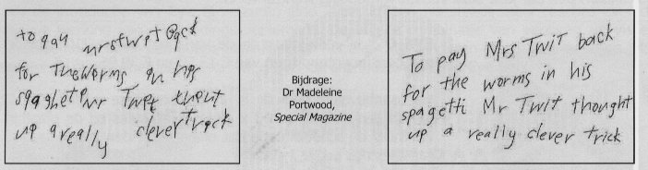
Deze studie liep ongeveer een jaar en resulteerde in de conclusie, dat toevoegingen in de vorm van essentiële oliën
aanzienlijke Handschrift zelfde jongetje voor en na behandeling met Omega 3 en 6
verbeteringen te
zien gaven, mits die oliën de specifieke verhouding van 4:1 voor EPA:DHA- oliën bevatten. Op het eerste gezicht schijnen de moleculen uit EPA en DHA erg op elkaar te lijken, maar nadere studies lieten zien, dat bijvoorbeeld DHA op zich niets deed bij ADHD.

In België had in 1996 de neuropsychiater Michael Maes aangetoond, dat meer dan de helft van depressieve mensen een tekort vertoonde aan essentiële vetzuren, met name de EPA-vetzuren. De kans is groot, dat essentiële vetzuren invloed hebben op serotonerge en dopaminerge processen in het neurotransmittersysteem. (Neurotransmitters zijn verantwoordelijk voor o.a. het overdrachtssysteem van de zenuwen)

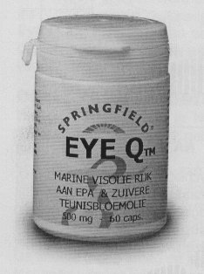
In Nederland is in de jaren ’90 onderzoek gedaan naar de relatie tussen vetzuren en Alzheimer bij 1600 mannen en vrouwen (de MORGEN-studie). In de zgn. Zutphen-studie bij 1000 mannen geboren tussen 1900 en 1920 werd de grootste mentale achteruitgang geconstateerd bij hen, die een ‘verkeerde’ vetzuurconcentratie hadden. In grote lijnen komen de uitkomsten van deze onderzoeken overeen met de eerder genoemde studies.

Om een ingewikkeld verhaal over vetzuren (5) toepasbaar te maken voor de psychosociale praktijk stel ik het volgende: er zijn grote aanwijzingen, dat extra inname van de Omegavetzuren 3 en 6 in de specifieke verhouding van EPA DHA in 4:1 positief kan werken bij mensen met klachten op het gebied van dyslexie, dyspraxie, ADHD, autisme, Alzheimer en dementie, geheugenproblemen en depressies.
Welnu: krijg je mensen in je praktijk met bovengenoemde klachten, dan kun je ze hoe dan ook adviseren extra omega 3 en 6 vetzuren in te nemen. Ik gebruik in mijn praktijk de EYE Q van de firma Springfield en boek daar goede resultaten mee. Mijn eigen geheugen was na het overlijden van mijn vrouw in 1998 erg achteruit gegaan waarschijnlijk ten gevolge van mentale overbelasting. Daarnaast ben ik in die periode depressief geweest. Inname van Eye Q heeft als ondersteuning me goed geholpen.

Er zijn buiten de door mij genoemde voedingssupplementen uiteraard veel meer parallellen te trekken tussen psyche en voeding. In veel gevallen kom je met gezond verstand tot een aantal goede adviezen: volwaardige voeding is in alle herstelprocessen, of dat nu psychisch of lichamelijk is, van groot belang. Nerveuze en gespannen cliënten kun je beter een rustgevende kruidenthee serveren dan koffie. Koffie jaagt het zenuwstel verder op. Drukke kinderen reageren veelal heftiger op kleurstoffen dan rustige kinderen. Als je kunt testen als psychosociaal therapeut kun je je cliënt leuke demonstraties geven. Een klontje suiker op zijn schoot strest de pancreas dermate, dat de indicatiespier absoluut verzwakt. Hyperactieve kinderen kunnen je op die manier laten voelen hoe ‘zwak’ ze worden van kleur- en smaakstoffen. De opgejaagde koffiedrinker hoeft maar een kopje koffie in zijn hand te nemen en zijn indicatiespier wordt slap als een dweil.

Concluderend denk ik, dat in een holistische aanpak van psychische problemen er aandacht besteed zal moeten worden aan het voedingspatroon. Dit betekent, dat je er in de opleiding tijd vrij voor zult moeten maken.
Een minimaal inzicht in orthomoleculaire processen acht ik noodzakelijk. Dit betekent, dat je als therapeut op de hoogte moet zijn van de werking van vitamines en een aantal mineralen.
Doorverwijzen naar voedingsdeskundigen doe je pas, wanneer je storingen op dat vlak vermoedt en dat komt pas in beeld, wanneer je van de hoed en de rand weet.

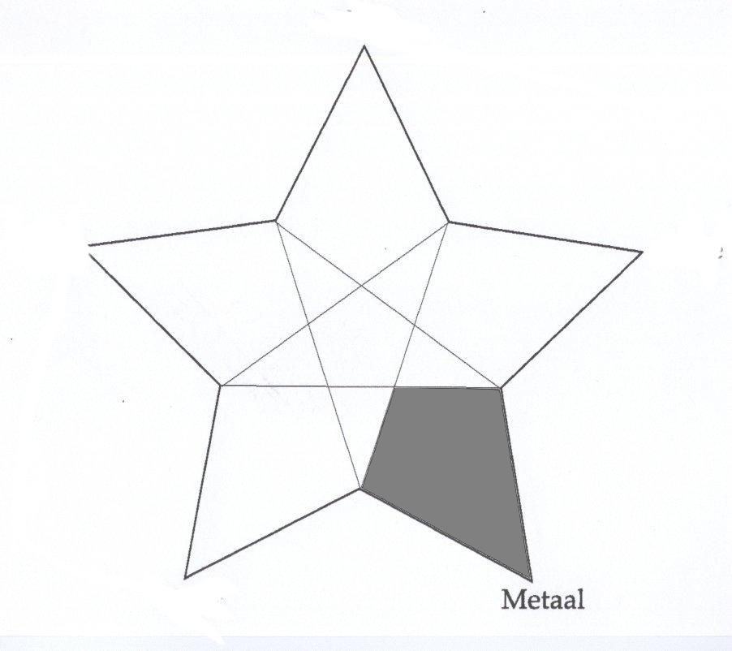
Hoofdstuk 5: bio-energie

Het onderdeel bio-energie behoort waarschijnlijk voor veel mensen tot het vaagste deel van mijn verhaal. Allerlei hulpverleners in de alternatieve sector werken op dit vlak: de Reiki-master, de aura-healer en reader, de acupuncturist, de paragnost, etc.

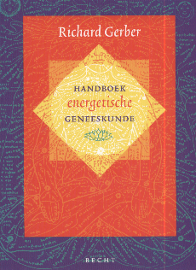
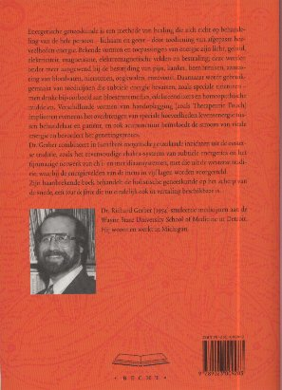
De Amerikaanse arts Richard Gerber heeft geprobeerd een wetenschappelijke basis te verwoorden voor dit onderdeeel in zijn in 1997 in Nederland uitgegeven boek “Handboek Energetische Geneeskunde”. Veel van wat in dit boek genoemd staat is voor mij als alpha-mens onbegrijpelijke natuurkunde. Einstein, de kwantummechanica en dergelijke moeilijke onderwerpen passeren de revue. Gerber probeert voor allerlei fenomenen een verklaring te geven. Waarom werkt homeopathie, acupunctuur, chakrahealing, etc. Het is in mijn ogen een belangwekkend boek.

Het boek opent met een fragment uit 1928 van een reading van het beroemde medium Edgar Cayce:

Het menselijk lichaam bestaat uit elektronische vibraties, waarbij ieder atoom en element van het lichaam, ieder orgaan en organisme is voorzien van een eigen elektronische eenheid van vibratie, nodig voor de bevoorrading en hetb evenwicht van dat bepaalde organisme. Elke eenheid, hetzij een cel of een eenheid van leven zelf, heeft het vermogen zichzelf te reproduceren in overeenstemming met de eerste wet van reproductie-deling.
Als een kracht in een orgaan of element van het menselijk lichaam tekort komt in het vermogen evenwicht te scheppen dat noodzakelijk is voor de bevoorrading en reproductie van fysiek bestaan, dan komt dat gedeelte electronische energie tekort. Dit kan te wijten zijn aan verwonding of ziekte of door toedoen van externe factoren. Het kan worden veroorzaakt door interne krachten ten gevolge van een gebrek aan afvoer van stoffen geproduceerd in het systeem of door andere krachten.

In de jaren ’30 van de vorige eeuw ontdekte de natuurkundige Picardi al, dat water het vermogen bezit energetische informatie van wat dan ook op te slaan. Hij slaagde erin in het laboratorium informatie van insuline –zonder dat de stof er mee in aanraking kwam- over te brengen op water in afgesloten capsules.
Hiermee valt in grote lijnen de werking van homeopathische middelen uit te leggen: het water heeft de informatie van plant, dier of mineraal overgenomen zonder dat er sprake hoeft te zijn van een moleculaire aanwezigheid van die stof.

In de jaren ’70 van de vorige eeuw ontdekte men in Duitsland de zogenaamde bioresonantietherapie. Bioresonantie is een inversietherapie waarbij men als het ware ziekmakende resonanties neutraliseert via een door de computer gestuurd proces.
Een door HomeoPharma geproduceerd middel als Harmonicum bevat bijvoorbeeld het spiegelbeeld van duizenden oscillaties van allerlei verstoringen. Ook de eerder genoemde middelen van de klinisch psycholoog Zimmermann werken grotendeels op deze wijze.

De volgende stap in dit proces leidde tot de ontwikkeling van bioresonantieapparatuur zoals bijvoorbeeld de wat bekendere Vegatestapparatuur.
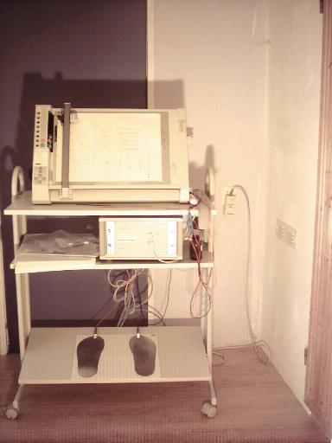
Ikzelf werk in mijn praktijk met DFM-apparatuur: bio-resonantieapparatuur ontwikkeld in samenwerking met de universiteit van Heidelberg die het de therapeut mogelijk maakt in een oogopslag te zien, in welke gebieden van het lichaam van de client zich energetische verstoringen bevinden. Een meting duurt 8 minuten, vindt plaats met behulp van zes electroden en is niet belastend voor de client.
In de praktijk van de psychosociale therapeut kan DFM-apparatuur, ondanks z’n hoge aanschafwaarde (zo’n 12000 euro) zeer waardevol zijn. Je kunt snel zien, of het psychosociale stuk wel prioriteit heeft of dat het aanbeveling verdient de client door te verwijzen naar een andere specialist.

Je zult als psychosociaal therapeut regelmatig geconfronteerd worden met clienten die structureel moe DFM-apparatuur in mijn praktijk
zijn. Soms hebben ze al in het reguliere circuit een aantal
onderzoeken achter de rug die niets opgeleverd hebben. Vaak hebben klachten als deze te maken met een verstoord energetisch systeem.
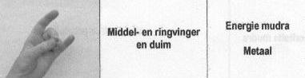
Soms kan er een aanzienlijke verbetering optreden wanneer de client z’n wekkerradio, televisie of computer bij z’n bed weg haalt. We leven in een wereld met steeds meer electronica. Verstoorders op het vlak van menselijke energie zijn de mobiele telefoons en de moderne DECT-telefoonjes. Dit soort telefoontjes werken als een soort vuurtoren die voortdurend hoge energieen uitzendt, of hij nu gebruikt wordt of niet.
Kwetsbare en gevoelige mensen zijn extra ‘vatbaar’ voor electro-magnetische vervuiling, maar zijn het zich niet altijd bewust.

DFM-scans brengen overgevoeligheid voor ‘electrostress’ meestal aan het licht, maar als je als psychosociaal therapeut energetisch kunt en wilt testen, staat je een eenvoudig hulpmiddel ter beschikking: de handmodes.
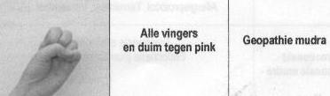
Elke combinatie van duim met een of meerdere vingers geeft andere informatie. De duim tegen de ring- en middelvinger geeft informatie over de energieverdeling; de duim tegen de andere vier vingers geeft informatie over geopatische belasting.
Concreet betekent dit, dat wanneer je de eenvoudige O-ringspier test en aan de client vraagt met zijn andere hand bovenstaande combinaties te maken, je bij verzwakking kunt denken aan problemen op het energetische vlak.

Nogmaals: je kunt al succes boeken op dit vlak, wanneer je je client leert bewuster om te gaan met allerlei apparatuur. Werkt dat niet, dan komt doorverwijzing in aanmerking. Je kunt daarbij bijvoorbeeld denken aan aurahealing of reiki om het energetisch veld sterker te maken.
Ook kan lithotherapie in beeld komen. De zwarte toermalijn wordt bijvoorbeeld vaak gebruikt om electronische straling te neutraliseren. Daarnaast is het goed te weten, dat er firma’s zijn, die zich gespecialiseerd hebben in het ontstoren van huizen en ruimtes.

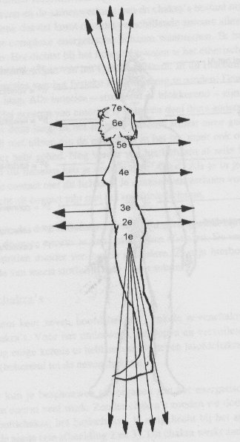
Chakra-kennis behoort ook tot het gebied van de bio-energie. Al honderden jaren maken de chakra’s deel uit van het denken van genezers in India en China. Langzamerhand vindt het z’n weg in de holistische praktijk van de westerse hulpverlener. Voor de meeste mensen blijven de chakra’s verborgen: ze kunnen ze doodeenvoudig niet zien. Een enkeling neemt ze waar als trechtervormige kleurige wervelingen: zeven grotere en vele kleiner chakra’s. Chakra’s werken als het ware als tranformatoren voor hoge energieen zodat ze bruikbaar worden voor lichaam en psyche.
Als chakra’s minder goed functioneren, kan dat aanleidig zijn tot allerlei klachten op zowel lichamelijk of psychisch gebied.

Ik ben van mening, dat in een moderne, holistische opleiding tot psychosociaal therapeut er aandacht dient te zijn voor een aantal elementen uit de bio-energie zoals de chakra’s en geopatische verstoringen zodat je in staat bent adequaat door te verwijzen.

Voor de geïnteresseerde therapeut bestaan er boeiende aanvullende opleidingen op dit gebied zoals Intuïtieve Ontwikkeling, Chakrabalancing en Aurahealing. Ik heb zelf de basiscursissen van Aurahealing en Aurareading gevolgd in Utrecht.

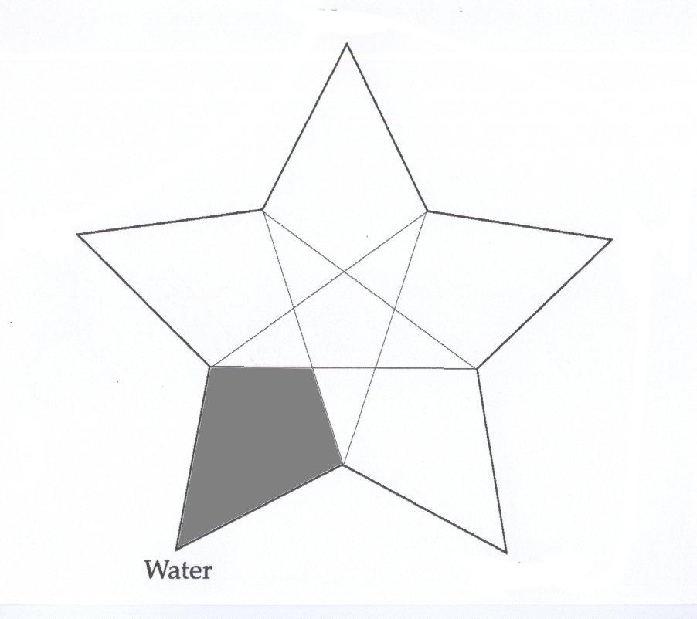

Hoofdstuk 6: de constitutie

Er valt over het algemeen weinig te manipuleren in de aanleg of constitutie van iemand. Je wordt nu eenmaal geboren met een bepaalde aanleg en het valt niet mee daar veel veranderingen in aan te brengen.
Homeopathie biedt als een van de weinige disciplines de mogelijkheid te manipuleren in iemands aanleg. Dit geldt dan met name voor de zogenaamde klassieke homeopathie. (4)

Homeopathie is minder eenduidig dan de oppervlakkige waarnemer wel eens denkt. Grofweg gesproken bestaan er op dit moment 4 soorten homeopathie: 1. De klassieke homeopathie waarbij de gelijksoortigheidsregel en de persoonlijkheidsstructuur van de cliënt van belang zijn; 2. De klinische homeopathie, waarin men zoekt naar standaardmiddelen voor standaardziekten; 3. De complex homeopathie, waarin middelen gebruikt worden die combinaties zijn van enkelvoudige homeopathische stoffen; 4. de bio-energetische homeopathie die gebruikt maakt van medicatie van de andere drie door middel van bio-energetisch testen.

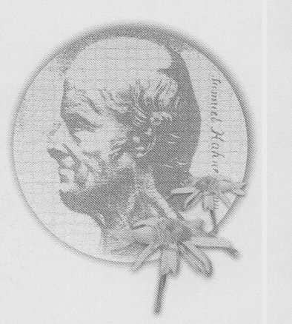
Homeopathie is een zeer gecompliceerde wetenschap die in zijn totaliteit niet eenvoudig toepasbaar zal zijn voor een psychosociaal therapeut.
In de 18e eeuw werd het homeopathisch principe ontdekt door de Duitse arts Samuel Hahnemann. Hahnemann worstelde met verschillende barbaarse praktijken uit zijn tijd: het soms rampzalig verlopende aderlaten, laxeermiddelengebruik op basis van het zeer giftige kwik. Hahnemann ging met succes op zoek naar een menselijker benadering van de geneeskunde en werkte het Samuel Hahnemann door Hippocrates en later Paracelsus genoemde principe uit van de wet van Gelijksoortigheid. Hij stelde: “ Iedere afzonderlijke toestand van ziekte wordt op de meest betrouwbare, grondigste, snelste en meest duurzame manier opgeheven en verwijderd door een medicijn, dat in staat is op de meest gelijkende en volledige wijze de totaliteit van de symptomen te produceren.”
Met andere woorden: stoffen die in grote hoeveelheid de symptomen van een bepaalde ziekte veroorzaken, kunnen in een zeer kleine dosis die ziekte juist genezen.
Later ontdekte Hahnemann met zijn medewerkers, dat de effectiviteit van de stoffen verhoogd werd door ze te schudden en te verdunnen. Hiermee verminderden de bijwerkingen.
In de homeopathie is dan ook de kleinste dosis het effectiefst. Homeopathische middelen kunnen zo sterk verdund zijn met water, dat er zelfs geen moleculen van de oorspronkelijke stof meer aanwezig zijn.
Ook hier heeft het water de informatie van de oorspronkelijke stof in essentie opgenomen.

Ik heb ooit eens een homeopaat de volgende vergelijking horen gebruiken om de homeopathie aan leken uit te leggen. “Stel,” zei hij, “dat jouw kind gevaarlijk dicht langs een afgrond loopt. De meeste ouders zouden hem terugroepen of beetpakken en terugtrekken. Dit is, wat de gewone geneeskunde doet: een middel inzetten, dat een tegengestelde reactie is van wat er plaats vindt. Deze reactie kan ertoe leiden, dat het kind de afgrond des te interessanter vindt en er naar terug zal keren.
Maar de homeopathie zal, overdrachtelijk gesproken, het kind een heel klein duwtje geven in de richting van de afgrond, met als gevolg, dat het kind zelf wegspringt van de afgrond en dus zijn eigen genezend vermogen activeert.”

De homeopathie kijkt over het algemeen meer naar de persoon dan naar de klacht. Allerlei persoonlijkheidskenmerken bepalen de remedie, niet de specifieke klacht. Zo kan het voorkomen, dat een homeopaat 200 cliënten krijgt met hoofdpijn, maar toch ieder een ander middel toedient. Dit vraagt een diepgaande kennis van allerlei modaliteiten. Een opleiding tot klassiek homeopaat duurt niet voor niets vele jaren.

Homeopathische stoffen worden bereid uit planten, minerale grondstoffen, dierlijke producten en nosoden. Nosoden zijn ziekteverwekkers. Door ze sterk te verdunnen en te schudden kun je bereiken, dat ze, net als bij het kind bij de afgrond, het ziekteproces omkeren. Een bekende nosode is bijvoorbeeld tuberculinum: een homeopathisch geneesmiddel vervaardigd van de tuberculosebacil.

Stel, dat je een homeopathisch middel wilt produceren van de plant Arnica Montana. Hoe gaat dat in z’n werk? De planten worden geoogst, schoongemaakt en fijngehakt. Gedurende een aantal weken worden ze met alcohol in gesloten vaten ‘gemaceerd’, waarna de vloeistof wordt afgegoten en de arnica uitgeperst. De boel wordt gefilterd. De vloeistof die nu ontstaan is, noemt men oertinctuur.
Deze oertinctuur wordt in zeldzame gevallen wel gebruikt, maar meestal gaat men over tot het maken van diluties (verdunningen). Dit is de belangrijkste stap om te komen tot homeopathische geneesmiddelen. Het moet met de grootste zorgvuldigheid gebeuren om verontreinigingen te voorkomen (wat allerlei ongewenste reacties bij de patiënt zou kunnen oproepen). Daarom werken de homeopathische laboratoria in ruimtes met overdruk, zodat er geen lucht van buiten binnen kan komen.
Er wordt hoofdzakelijk gewerkt met drie soorten verdunningen: de decimale (D), de centesimale (C) en de LM-verdunning. Deze laatste staat voor 1:50.000, dat wil zeggen, dat een deel oertinctuur gemengd wordt met 49.999 delen water/alcohol.
De D-potenties zijn verdunningen van 1:10; de C-potentie van 1:100.
Als je zo verdunt, krijg je respectievelijk D1, C1 en LM.
Maar dit is voor het bereiden van gepotentieerde homeopathische middelen onvoldoende: ze moeten nog geschud worden (gepotentieerd). Bij iedere stap wordt langdurig en krachtig geschud. Tussen deze stappen door wordt weer verdund tot de gewenste verdunning is bereikt.
Arnica D1 is dus een maal verdund. Arnica D6 is in totaal 6 maal verdund in steeds een verhouding van 1:10. Dat betekent, dat de oorspronkelijke arnica verdund is tot de macht 10 tot de zesde. Vanaf D30 ongeveer zijn er praktisch gesproken geen arnicamoleculen meer aanwezig, alleen de in het water overgedragen energetische informatie.

Bij homeopathische behandelingen zie je vaak, dat de klacht eerst wat verergert en daarna past verbetert. Dit past in het beeld van het kind langs de afgrond: je duwt hem licht in de richting van de afgrond zodat hij dan zelf terugspringt.
Ook gebeurt het vaak, dat wanneer een klacht behandeld is er een volgende achteraan komt. Wanneer je bijvoorbeeld een kind behandeld voor astma, kan daarna eczeem ontstaan. Men gaat er van uit, dat ziekten zich als het ware gestapeld hebben. Wanneer je de hoogst liggende behandeld hebt, komt de volgende aan bod tot de stapel ‘op’ is.

Er bestaan duizenden homeopathische middelen. Voor een psychosociaal therapeut veel te veel om verantwoord mee te kunnen werken.
Toch wil dit niet zeggen, dat hiermee de homeopathie volledig uit beeld moet blijven. De internationaal bekende homeopaat Jonathan Shore heeft onderzoek gedaan naar de meest voorgeschreven middelen bij cliënten die ook baat gevonden hadden bij de middelen en hij kwam tot de slotsom dat:
- in 46% van de gevallen slechts 12 middelen gebruikt werden
- 32 middelen 70% van alle gevallen dekte.

Een homeopaat die 70% van zijn patiënten kan helpen, is zonder meer een goede homeopaat. Er zijn maar weinig therapeuten die een betere score halen dan 80%.

De volgende 12 middelen worden het veelvuldigst ingezet bij lichamelijke klachten in volgorde van hoog naar laag. Een normale verdunning is in dit geval d6. Ik bespreek ze zeer kort (en doe ze daarmee beslist onrecht: wil de lezer echter meer weten, dan raad ik hem aan handboeken er op na te slaan. Een zeer leesbaar boek is het Homeopathisch Vademecum van de arts H.P.J.A. Maas.
Je kunt dus als psychosociaal therapeut met kennis van een beperkt aantal homeopathische middelen al veel bereiken.

- Sulfer (wordt vaak gebruikt bij allerlei huidaandoeningen en reinigingsprocessen. Inzetbaar bij jicht en slecht werkende lever)
- Ignatia (voor overgevoelige mensen die slecht met verdriet om kunnen gaan, migraine, ontstekingen aan bijv. duodenum, krampaanvallen)
- Pulsatilla (bij veel vrouwenklachten, migraine, ontregelde hormoonhuishouding, ontsteking dikke darm na de overgang, ontstoken slijmvliezen)
- Sepia (over het algemeen ook een vrouwenmiddel, inzetbaar bij slecht functionerend lymfesysteem, bloedstuwingen en opvliegers, migraine, pijnlijke gewrichten, baarmoederverzakkingen)
- Calcium carbonicum (bij pafferigheid, neiging tot een buikje, zurige transpiratie, rugpijnen, nierstenen, klierproblemen)
- Nux Vomica (past bij prikkelbare mensen, maagklachten, verstoppingen, spierkrampen en ischias)
- Lycopodium (voor lever- en nierklachten, longontstekingen, spijsverteringsklachten, geheugenproblemen bij ouderen, ontstoken klieren)
- Natrium muriaticum (bij huid- en slijmvliesklachten)
- Arsenicum album (bij allerlei stofwisselingsprocessen bronchitis astma en longontsteking, soms zelfs positief werkend middel bij kanker)
- Carcinosinum (is een nosode geproduceerd van kankercellen, wordt veelal ingezet bij zwak afweermechanisme, moedervlekken, blauwe kringen onder ogen, vermoeidheid, allergieën en vooral bij perfectionistische mensen)
- Medorrhinum (bij reumatische klachten, veel soorten pijn, verwardheid)
- Tuberculinum (chronisch eczeem, blaasontsteking, verminderde vitaliteit)

Strikt genomen behoren verschillende vormen van spiritueel genezen ook thuis op het vlak van constitutie. Ik heb op dit gebied veel literatuurstudie verricht, maar de relevantie hiervan is voor de psychosociaal therapeut niet zo groot. Een auteur wil ik toch graag noemen omdat zijn werk voor mij verhelderend heeft gewerkt: Kyriacos C. Markides.
Markides heeft als Amerikaans socialoog een aantal boeken geschreven over een Cypriotische geestesschool: de Erevna. Van die boeken zijn er twee vertaald: De Magiër van Strovolos en Vuur in het Hart. Markides geeft getuigeverslag van boeiende genezingen. Ik weet niet of de Erevna nog bestaat. Mijn vrouw heeft in 1998 nog geprobeerd contact te leggen met deze school, maar dat is niet gelukt.

Samenvattend: kennis van een beperkt aantal homeopatisch middelen kan al tot verrassende resultaten leiden en is dus ook interessant voor een holistsich werkend psychosociaal therapeut.
Kennis van de werking van homeopathie is nuttig, omdat je in voorkomende gevallen je cliënt zinvol door kunt verwijzen naar een homeopaat.

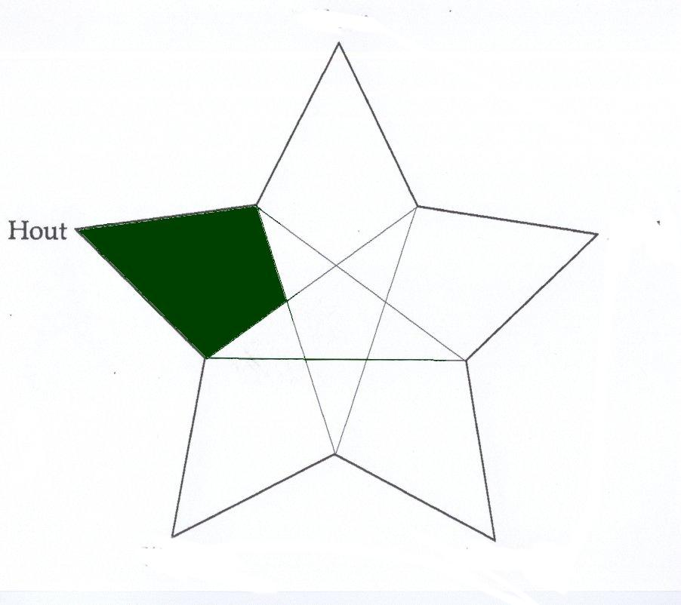
Hoofdstuk 7: het fysieke lichaam.

Met de biofysiologie is de cirkel rond en zijn we aangekomen bij het fysieke lichaam van de mens. Allerlei deskundigen houden zich bezig met het lichaam: de huisarts, de specialist, de tandarts, de fysiotherapeut, de orthomanueel therapeut, de osteopaat, de chirurg, etc.

Op geen enkel gebied is de specialisatie zover doorgevoerd als juist op dit gebied. Elk orgaan in het lichaam kent welhaast zijn eigen deskundige: de cardioloog voor het hart, de neuroloog voor het zenuwstelsel, de tandarts, de endocrinoloog, de pedoloog, noem maar op.

De laatste eeuwen heeft de mens een enorme ontwikkeling op medisch gebied meegemaakt. Er zijn voor allerhande lichamelijke kwalen behandelmethoden ontwikkeld die zonder meer spectaculair te noemen zijn.

De valkuilen zijn ook legio. Word je met bepaalde klachten in het ziekenhuis opgenomen, dan is de kans groot, dat allerlei specialisten zich over je buigen zonder dat ze goed van elkaar te weten wat ze doen.
In een studie, gepubliceerd in ‘The Journal of the American Medical Association’ van april 1998, werd vermeld dat er per jaar naar schatting honderduizend ziekenhuispatienten in Amerika sterven ten gevolge van averechtse reacties op medicijnen. Verder hebben rond de 2,2 miljoen mensen bij medicijngebruik zulke sterke bijwerkingen, dat ze permanent ziek worden of heel lang in het ziekenhuis moeten blijven. Volgens bepaalde bronnen zijn averechtse reacties op medicijnen de vierde hoofdoorzaak van een vroegtijdige dood.
Operaties, hoe belangrijk ze ook kunnen zijn, betekenen bijna altijd een aanslag op het energieniveau van de patient, omdat er een verstoring in het meridianensysteem optreedt.
De chirurg heeft hier meestal weinig kaas van gegeten. Als hij wist, hoe de meridianen zouden lopen, zou hij veel zorgvuldiger te werk kunnen gaan en zo veel leed kunnen voorkomen.

Gezien de complexiteit van huidige stand van zaken in de medische wetenschap is het niet zo verwonderlijk, dat eigenlijk niemand in staat is het totale overzicht nog te hebben. Wat moet je dan nog als psychosociaal therapeut in een dergelijk complex medisch geheel?

Ik denk, dat het verstandig zou zijn Medische Basiskennis verplicht te stellen in opleidingen als psychosociaal werk.
De eindtermen zijn landelijk gedefinieerd en ziektekostenverzekeraars vragen er om als je je bij hen als therapeut aanmeldt. Je bent dan beter in staat te communiceren met andere hulpverleners zoals artsen. Je begrijpt meer van de lichamelijke klachten van je clienten en bent dus ook beter in staat een goede inschatting te maken of iemand doorverwezen moet worden en naar wie.

Dit brengt mij tot mijn derde stelling:

Stelling 3: In een opleiding tot hulpverlening zoals die tot psychosociaal therapeut dient aandacht besteed te worden aan Medische Basiskennis.

De Grieken spraken al over een gezonde geest in een gezond lichaam. Als psychosociaal therapeut ondersteun ik deze stelling volledig. Vitaliteit is van groot belang om je ook psychisch goed te voelen.
Vooral het immuunsysteem vaart wel bij lichamelijke uitdagingen zoals sporten en veel bewegen. Mensen die regelmatig hardlopen, zijn aantoonbaar minder vaak ziek dan bankhangers. Wanneer je depressieve clienten in beweging kunt krijgen, is er al veel gewonnen.
Wanneer ik nieuwe clienten krijg, vraag ik altijd naar hun voedings- en bewegingspatronen en adviseer waar nodig, die aan te passen. Gewoon met gezond verstand en een minimale kennis van het menselijk lichaam kun je al zinvolle adviezen geven. Het zijn open deuren, maar roken is uiteraard funest voor het lichamelijke welbevinden. Ik heb collega’s die rokende patienten weigeren te behandelen. Ze mogen terugkomen als ze gestopt zijn.

Ik let altijd op de ademhaling van mijn clienten en heb ontdekt, dat bij het ervaren van pijnpunten in alle gevallen de ademhaling stagneert. In ernstige gevallen ‘leer’ ik mijn clienten opnieuw adem te halen door bijvoorbeeld vanuit de middenrif door psychische pijn heen te ademen. Het werkt altijd. (Tenzij de pijn zo groot is, dat iemand niet durft of kan ademen). Van mijn leertherapeut Pieter Wieringa heb ik de technieken geleerd van het rebirthen: met behulp van speciale ademhalingstechnieken het los leren laten van vastzittende trauma’s.

Dit geldt ook voor de lichaamshouding van de client. Sluit hij zich af door benen en armen over elkaar te leggen? Staan beide voeten stevig op de grond of zijn ze als het ware onthecht van de grond? Allerlei signalen kun je oppikken en daarmee wat doen. In de opleiding tot psychosociaal therapeut is hier zeker aandacht aan besteed en dat was boeiend en leerzaam.

Er is langzamerhand een enorme hoeveelheid informatie over de samenhangen tussen lichaam en psyche. Ik noem hier een aantal markante werken zonder de illusie te hebben ook maar bij benadering volledig te zijn.
De Nederlandse arts J.D. Toussaint schreef in 1972 het boek ‘Ziekte als lot en kans’. In dit boek benaderde hij kanker vanuit een voor die tijd vooruitstrevende holistische visie.
In 1984 verscheen de bestseller van Louise Hay: ‘You can heal your life’. In het zelfde jaar schreven Dethlefsen en Dahlke hun ‘Krankheit als Weg’, gevolgd door ‘Der Mensch und die Welt sind eins: Analogien zwischen Mikrokosmos und Makrokosmos’, geschreven door alleen Dahlke. In 1992 voegde hij er nog ‘Krankheit als Sprache der Seele’ aan toe.
Een van de inspirerendste boeken op dit gebied vond ik “De helende Reis” van Brandon Bays met als ondertitel: ‘the journey, een gids om jezelf te helen en te genezen’. (Uitgeverij De Boekerij 2003).

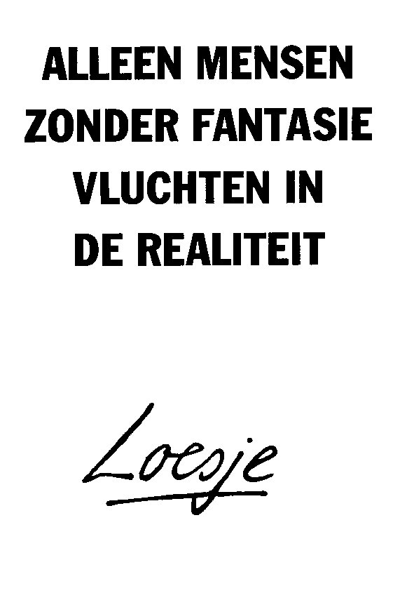

Motto voor deze scriptie?

Nawoord

Ik realiseer me, dat de strekking van mijn scriptie verdragende consequenties heeft voor de invulling van een opleiding als die van PSW. Waar haal je de tijd vandaan om nog plek in te ruimen voor onderdelen als bioenergetisch testen, Medische Basiskennis, homeopathie en bachbloesemtherapie?
Ik ben van mening, dat het onderdeel Holisme zoals dat gebracht is door Gradatim voor verbetering vatbaar is en ik hoop met deze scriptie een aantal waardevolle suggesties gedaan te hebben daar verandering in aan te brengen.

De keuze voor deze suggesties zijn gemaakt op basis van mijn eigen ervaringen en ik realiseer me, dat ze dus per definitie arbitrair zijn.

Therapeut zijn betekent in ontwikkeling blijven. Blijven zoeken naar nieuwe wegen.
“Een goede hulpverlener combineert zijn aangeleerde kennis en vaardigheden met zijn intuïtie, creativiteit en levenservaring,” schrijft Gradatim.

Dat is, wat ik met deze scriptie geprobeerd te doen.

Dwingeloo, 13 juni 2004.

Boekenlijst

- Academie Vitaliteitskunde Nederland Nei-zelfrealisatiehandboek AVN 2002
-Academie Vitaliteitskunde Nederland Nei-praktijkvoeringhandboek AVN 2002
-Academie Vitaliteitskunde Nederland Integrahandboek AVN 2002
-Bays, B. De helende reis De Boekerij 2003
-Brennan, A.B. Licht op de Aura Becht 1991
-Brennan, A.B. Bronnen van Licht Becht 1994
-Dahlke, R Ziekzijn; signalen van de Ziel Ankh Hermes 1992
-Dahlke, R De eenheid van mens en wereld Ankh Hermes 1994
-Dethlefsen, T. e.a. De Zin van Ziek zijn Ankh Hermes 1987
-Dass, R. e.a. De Kunst van het helpen Servire 1997
-Gerber, R Handboek energetische genees-
kunde Becht 1997
-Gelder-Kunz, van D. Aura en persoonlijkheid Becht 1998
-Hay, L.L. Je kunt je leven helen De Zaak 1986
-Hay, L.L. Liefde heelt Altemira 1988
-Kirchmann L.L. Anatomie en fysiologie van de
mens Elsevier 1997
-Maas H.P.J.A. e.a. Homeopatisch Vademecum La Riviera
-Markides K.C. De magier van Strovolos Ankh Hermes 1995
-Markides K.C. Vuur in het Hart Ankh Hermes 1996
-Martina R. Vitaliteitskunde Andromeda 1998
-Martina R. Harmonie van binnenuit Andromeda 1998
-Martina R. Emotioneel evenwicht Andromeda 1999
-Martina Medical Research Handboek emotionele therapie HomeoPharma
-Rodifal J. Do-in Ankh Hermes 1981
-Pelsma, P. e.a. Homeopathie, Bachremedies en
Californische remedies Ankh Hermes 1988
-Scheffer, M. Bachbloesemtherapie De Driehoek 1983
-Sorag Academie Basiscursus klinische homeo-
pathie 1 en 2
-Thie, J.F. Toets van gezondheid Ankh Hermes 1986
-Toussaint, J.D. Ziekte als lot en kans Ankh Hermes 1972
-Voorhoeve, J. Homeopathie in de praktijk La Riviera 1983
-Wensel, I. Genezen met bloesemenergie De Driehoek 1991
-Wierenga, P. Het innerlijke kind als waakhond Tasso 1999

